# “AÑO DE LA LUCHA CONTRA LA CORRUPCIÓN E IMPUNIDAD”

# INSTITUTO SUPERIOR TECNOLOGICO IDAT

# Resultado de imagen para logo de idat

# PROGRAMA PROFESIONAL DE ELECTRÓNICA INDUSTRIAL

# PROYECTO: BARTENDER AUTOMATICO

**Apellidos y Nombres Correo Electrónico Código**

Melgarejo Checya, Mario. [A1212330@idat.edu.pe](mailto:A1212330@idat.edu.pe) A1212330

Flores Atahua, Cesar Augusto. [A12138235idat.edu.pe](mailto:A1514255@idat.edu.pe) A1213823

Fernandez Rojas, Ray Michael. [A0822436@idat.edu.pe](mailto:A0822436@idat.edu.pe) A0822436

**Docente Asesor:** Jhonathan David Paucara Prado

**TRABAJO MONOGRAFICO TEORICO – PRACTICO PARA OPTAR EL TITULO PROFESIONAL TECNICO DE ELECTRONICA**

**LIMA – PERÚ**

**2019 - II**

**DEDICATORIA**

A nuestros maestros, por su paciencia, bondad y generosidad, por iluminar nuestra senda con la luz del conocimiento, por enseñarnos a ser útiles a los demás.

A mis compañeros por la alegría compartida, por su espíritu de solidaridad, por animarnos constantemente hacia la culminación de nuestra carrera.

A nuestras familias por creer en nosotros y apoyarnos en nuestro crecimiento profesional y personal.

**AGRADECIMIENTO**

A Dios a todas las personas que contribuyeron en el desarrollo de este proyecto.

A las personas que en conjunto forman IDAT, por brindarnos la oportunidad de adquirir conocimientos y formaros profesionalmente.

A nuestros

**PROLOGO**

El proyecto “Bartender automático” me parece un proyecto innovador, por lo que me llamo la atención la idea de una máquina que permite dispensador bebidas y no solo bebidas, si no también vaso y hielo.

Como producto terminado sería útil en una reunión, o incluso en pequeños bares o negocios donde sea necesario el ofrecer distintas bebidas de diferentes marcas y calidades de ron o vodka, entre otros.

Soy consciente de los días que dedicaron al arduo trabajo y esfuerzo aplicando los conocimientos de electrónica, ingenio e investigación para que puedan concretar la realización de este proyecto.

Si bien el proyecto realizado tiene algunas mejoras que se pueden hacer para que sea un mejor producto, es un gran avance ya que todo proyecto parte de una idea que con el tiempo se va mejorando y corrigiendo fallas, tengo la certeza que este proyecto tendrá demanda en el mercado si se realizan los procedimientos adecuados para que sea comercialmente atractivo.

Técnico Electrónico: Julio Ayala Morales

GENERALIDADES

* 1. PRESENTACIÓN DEL PROBLEMA
     1. PLANTEAMIENTO DEL PROBLEMA
  2. JUSTIFICACIÓN DEL ESTUDIO
  3. ANTECEDENTES DEL PROYECTO
     1. INSTITUCIONALES
     2. NACIONALES
     3. INTERNACIONALES
  4. NORMATIVA Y REGLAMENTACIÓN INTERNACIONAL
     1. NORMAS NACIONALES
     2. REGLAMENTACIÓN INTERNACIONAL
     3. NORMAS TÉCNICAS NACIONALES
     4. NORMAS TÉCNICAS INTERNACIONALES

OBJETIVOS Y SOLUCIONES

* 1. OBJETIVOS

2.1.1 OBJETIVO GENERAL

2.1.2 OBJETIVOS ESPECÍFICOS

* 1. PLANTEAMIENTO DE SOLUCIONES
     1. SOLUCIONES ALTERNATIVAS
     2. SOLUCIÓN ELEGIDA Y JUSTIFICACIÓN
     3. VENTAJAS COMPARATIVAS
  2. TECNICAS DE INVESTIGACIÓN
     1. INVESTIGACIÓN DOCUMENTAL
     2. INVESTIGACIÓN DE CAMPO
        1. EL CUESTIONARIO
        2. LA OBSERVACIÓN
        3. LA EXPERIMENTACIÓN
  3. PLANIFICACIÓN DE TIEMPO Y ACTIVIDADES DEL PROYECTO

MARCO TEÓRICO

* 1. INTRODUCCIÓN
  2. MARCO CONCEPTUAL
  3. ESTADO DE LA TECNOLOGÍA
  4. TEORÍAS, TÉCNICAS Y MÉTODOS USADOS
  5. TRABAJOS PREVIOS

MEMORIA DESCRIPTIVA

* 1. INTRODUCCIÓN
  2. DESCRIPCIÓN GENERAL DEL PROYECTO
     1. DIAGRAMA PICTÓRICO
     2. DIAGRAMA DE BLOQUES DEL PROYECTO
     3. ESPECIFICACIONES TÉCNICAS (Eléctricas, Mecánicas, Electrónicas, de Software).
  3. CÁLCULOS PREVIOS
     1. CÁLCULO DE LA FUENTE
     2. CÁLCULO DEL SISTEMA DE CONTROL
     3. CÁLCULOS MECÁNICOS
  4. SISTEMA ELÉCTRICO
     1. DIAGRAMAS ELÉCTRICOS,
     2. SUMINISTRO DE ALIMENTACIÓN
     3. CIRCUITO DE POTENCIA
     4. CIRCUITO DE CONTROL
  5. SISTEMA MECÁNICOS Y NEUMÁTICOS
     1. DIAGRAMAS MECÁNICOS
     2. CIRCUITOS NEUMÁTICO.
  6. SISTEMA ELECTRÓNICO
     1. FUENTE DE ALIMENTACIÓN
     2. CIRCUITO DE CONTROL
     3. CIRCUITO DE POTENCIA
  7. SISTEMA DE SOFTWARE
     1. DIAGRAMAS DE BLOQUES
     2. LIBRERÍAS USADAS
     3. FIRMWARE Y SOFTWARE
  8. APLICACIONES
     1. EN EL ÁMBITO DEL AHORRO ENERGETICO
     2. EN EL ÁMBITO INDUSTRIAL Y DEL COMFORT
     3. EN EL ÁMBITO DE LA PROTECCIÓN PATRIMONIAL (SEGURIDAD)
  9. CUADRO COMPARATIVO DE ESPECIFICACIONES TÉCNICAS

OPERACIÓN Y MANTENIMIENTO

* 1. INTRODUCCIÓN
  2. MANUAL DE USUARIO U OPERACIÓN
     1. RECOMENDACIONES, PRECAUCIONES
     2. FOTOS, DIAGRAMAS, O PARTES DEL EQUIPO
     3. MÓDULOS, Y PARTES DEL SISTEMA
     4. FUNCIONES Y PROCEDIMIENTOS
     5. TABLA DE PROBLEMAS/SOLUCIÓN
  3. PROCESO DE MANTENIMIENTO
     1. PROGRAMACIÓN DEL MANTENIMIENTO
     2. DESENSAMBLAJE DEL EQUIPO
     3. LIMPIEZA EXTERNA E INTERNA
     4. CAUSAS DE FALLOS (Causas internas y externas)
  4. MANTENIMIENTO PREVENTIVO
     1. FICHA DE MANTENIMIENTO PREVENTIVO
     2. DIAGRAMA DE GANTT DE MANTENIMIENTO PREVENTIVO
     3. MATERIALES Y HERRAMIENTAS UTILIZADOS
     4. ORGANIGRAMA DE ACTIVIDADES
  5. MANTENIMIENTO CORRECTIVO
     1. DAGNOSTICO DE FALLAS
     2. TABLA DE DIAGNOSTICO
     3. MATERIALES Y HERRAMIENTAS UTILIZADOS
     4. HOJA DE REPORTE DEL MANTENIMIENTO CORRECTIVO

CONCLUSIONES Y RECOMENDACIONES

6.1 CONCLUSIONES

6.2 RECOMENDACIONES

6.3 MEJORAS TÉCNICAS

6.3.1 ELÉCTRICAS

6.3.3 MECÁNICAS

6.3.4 DE SOFTWARE

6.4 ANÁLISIS DE COSTOS

GLOSARIO

APÉNDICE

REFERENCIAS BIBLIOGRÁFICAS

ANEXOS

Diagramas, planos o diseños adicionales.

Descripción de componentes electrónicos, sensores o actuadores poco conocidos.

Código Fuente, si no es muy extenso.

Referencias adicionales que no corresponden al proyecto mismo.

**CAPITULO 1**

1. **GENERALIDADES**

Hoy por hoy la necesidad de preparar bebidas exóticas de manera autónoma es poco frecuente, ya que en muchos establecimientos se necesita de un personal para poder prepararlos, lo que demanda tiempo y conocimiento, podría automatizar esta labor con una máquina que realice el proceso sin la intervención humana.

* 1. **Presentación del problema**

La necesidad de desarrollar un proceso automatizado para agilizar y simplificar el proceso de dispensar una bebida coctel.

* + 1. **Planteamiento del problema**
* Fatiga, cansancio entre otros males que puede presentar la persona al estar muchas horas sirviendo las bebidas
* Maquinas muy costosas que generan un gasto muy alto para satisfacer la necesidad presentada.
* Posibles accidentes humanos que generen perdida de materiales para la realización de la bebida.
  1. **JUSTIFICACIÓN DEL ESTUDIO**

El proyecto entraría en un mercado que aún no se ha desarrollado en el país, podría incluso venderse como un kit de montaje en supermercados para el entorno hogar, pequeños bares, etc.

Al ser un producto hecho en Perú, tendría el soporte y garantía total del fabricante, a diferencia de otras máquinas que son importadas.

El proyecto no pretende remplazar el trabajo de un barman, pretende brindar el servicio de servir una bebida donde no esté la presencia de una persona que no sepa hacer una bebida coctel.

Al ser una máquina, se puede programar las cantidades, el riesgo de derrame del producto o accidentes es reducido

* 1. **Antecedentes del proyecto**

En los estudios realizados aplicados en dicho rubro en mención, se notaron deficiencias en cuanto al plan de ejecución de los mismos, al alto costo de compra y falta de complementos que impedían que el producto se desarrolle a su totalidad en base a las necesidades del mercado. A continuación, abarcaremos los casos:

* + 1. **NACIONALES**

Dispensador de botellas de licor

* Precio de 100 dólares
* Funciona mecánicamente presionas mediante dosificador
* No hace combinaciones solo dispensa la bebida

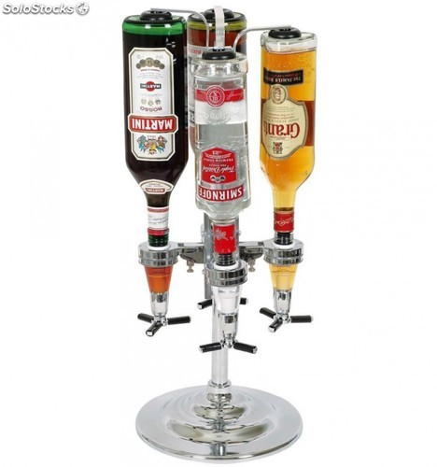

* + 1. **INTERNACIONALES**

**BARSYS**

* Problemas con el retiro e instalación de botellas
* Propenso a fugas liquido de las botellas
* Aplicación se cuelga constantemente
* 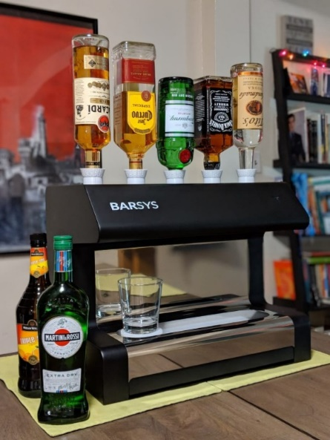Maquina con un precio de 1050 dólares sin incluir gastos de envío, disponible en USA.

**Monsieur Cocktail Bar**

* Precio inicial de 1500 dólares solo disponible en USA para el modelo de 4 botellas.
* No es asequible para la mayoría de personas o pequeños negocios por el precio elevado.
* Difícil de recibir soporte, debido a que no se comercializa localmente.

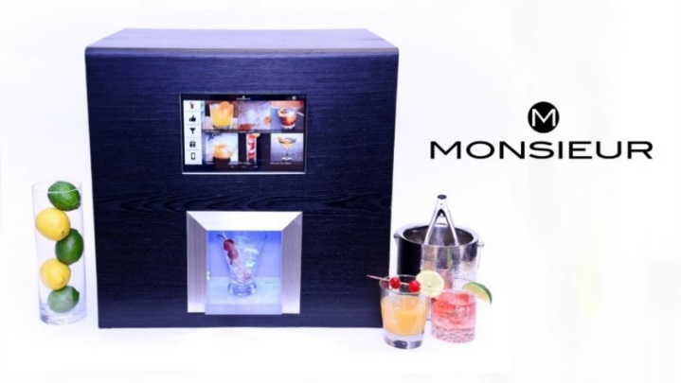

* 1. **NORMATIVA Y REGLAMENTACIÓN INTERNACIONAL**

La normalización es una actividad que se constituye en uno de los pilares de la infraestructura de la calidad de un país, mediante ella se promueve el progreso técnico, el desarrollo económico y la mejora de la calidad de vida.

De acuerdo con la definición de la ISO la normalización es la actividad que tiene por objeto establecer, ante problemas reales o potenciales, disposiciones destinadas a usos comunes y repetidos, con el fin de obtener un nivel de ordenamiento óptimo.

**1.4.3 Normas Nacionales**

A continuación, se mencionan las Normas Técnicas Nacionales de interés en el desarrollo del proyecto.

* NTP 399.010- 1: 2004 Señales de seguridad, colores, símbolos, formas y dimensiones de señales de seguridad.

La presente Norma Técnica Peruana establece los requisitos, para el diseño, colores, símbolos, formas y dimensiones de las señales de seguridad.

El sistema adoptado tiende a hacer comprender, mediante las señales de seguridad, con la mayor rapidez posible, la información para la prevención de accidentes, la protección contra incendios, riesgos o peligros de salud, facilitar la evacuación de emergencia y también la existencia de circunstancias particulares.

* NTP 350.021: 2012 Clasificación de Los Fuegos y su Representación Gráfica.

La presente Norma Técnica Peruana clasifica a los fuegos de acuerdo al material combustible y establece sus símbolos gráficos de tal manera que se indique en el extintor su uso adecuado.

Los símbolos gráficos o pictogramas ilustran e instruyen acerca de los usos permitidos y nos permitidos de los agentes de extinción, utilizando para tal fin, en una misma etiqueta, recuadros enteros o cruzados por un diagonal, según el caso.

* NTP 370.053: 1999 Seguridad Eléctrica, elección de los materiales eléctricos en las instalaciones interiores para puesta a tierra, conductores de protección de cobre.

Esta Norma Técnica Peruana establece las condiciones que deben cumplir los conductores eléctricos a ser utilizados como conductores de protección a tierra considerados necesarios para la seguridad de las personas, animales y de la propiedad, frente a los peligros y danos que pueden resultar por el uso de las instalaciones eléctricas, en condiciones que pueden ser previstas.

En octubre del 2012 El comité de normalización de gestión ambiental junto con varias empresas e instituciones tanto del sector público como el privado participaron en la elaboración de las Normas Técnicas Peruanas referidas al manejo de residuos eléctricos y electrónicos.

* NTP 900:064: Manejo de residuos de aparatos eléctricos y electrónicos.
* NTP 900:065: Manejo de residuos de aparatos eléctricos y electrónicos. Generación, recolección interna, clasificación y almacenamiento.
* ENTP 900:06X; Manejo de residuos de aparatos eléctricos y electrónicos. Tratamiento (en elaboración).

**1.4.4 NORMAS TECNICAS INTERNACIONALES**

Elaborada por organizaciones internacionales de normalización en las que participan entidades de normalización representativas de todos los países del mundo que se interesan por contar con Normas Técnicas Internacionales: ISO, IEC y Codex Alimentarius. Estas pueden ser adoptadas voluntariamente por cualquier país.

A continuación, se detallan algunas normas de interés en el desarrollo de este proyecto y de otros similares:

* IEC.61007 Ed 2.0: Transformadores e inductores para empleo en electrónica y equipos de telecomunicaciones. Métodos de medición y procedimientos de prueba.
* IEC.6102o-1 Ed. 1.0: Interruptores electromecánicos para empleo en equipo electrónico, especificación genérica de los mismos.
* IEC 61190-1-1 Ed. 1.0: Materiales de accesorio para asamblea electrónica la parte 1 habla de las exigencias para soldar, flujos para interconexiones de alta calidad.
* IEC 61071 Ed. 1.0: Condensadores para electrónica de poder.
* IEC 61508- 5 Ed. 1.0: La seguridad funcional de seguridad eléctrica/electrónica/programable.

Ejemplos de métodos de determinación de niveles de seguridad.

* EN 60446: 1999: Símbolos gráficos para esquemas.

Semiconductores y tubos electrónicos.

* UNE-EN 60617-5:1997: Símbolos gráficos para esquemas.

Elementos de símbolos, símbolos distintivos y otros símbolos de aplicación general.

* UNE-EN 60617 2:1997: Diseño de símbolos gráficos utilizables en la documentación técnica de productos. Especificación para símbolos gráficos en una forma adaptada al ordenador, incluidos los símbolos gráficos para una biblioteca de referencia y requisitos relativos

**CAPÍTULO 2**

**OBJETIVOS Y SOLUCIONES**

* 1. **OBJETIVOS**
     + 1. **Objetivos Generales**
* Diseñar e implementar una maquina automatizada que sea capaz de dosificar y combinar bebidas alcohólicas
  + - 1. **Objetivos Específicos**
* Diseñar e implementar un dispensador de hielo automático
* Diseñar e implementar un dispensador de vaso automático
* Implementar una interface táctil y de fácil uso
* Automatizar el proceso de dispensar una bebida.
  1. **Planteamiento de soluciones** 
     + 1. **Soluciones alternativas**

Se realizó la recolección de información para poder realizar este proyecto generando una solución para la necesidad de realizar un servicio.

Se propone omitir la necesidad de la presencia de un bar tender para preparar una bebida.

En el mercado actual existen diferentes sistemas capaces de realizar el trabajo deseado, a continuación, se mencionará algunos de ellos.

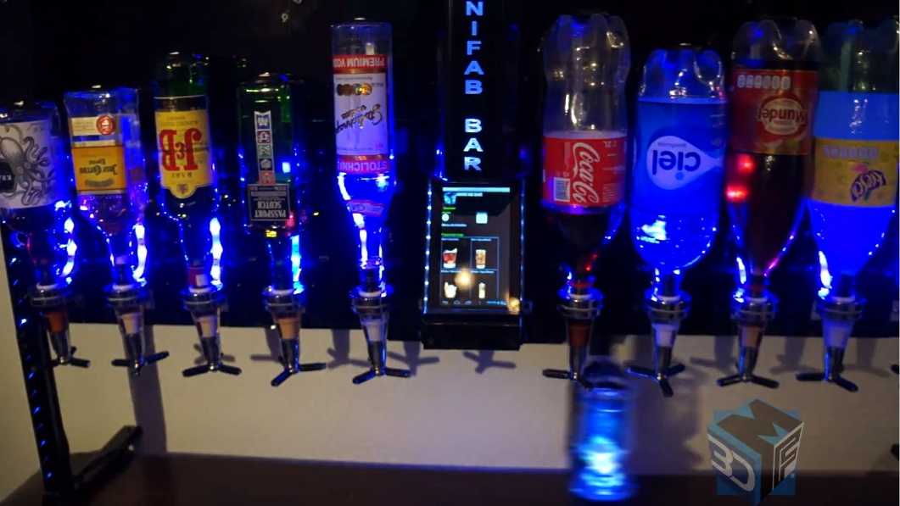

*Fig. 2.1 Sistema de movimiento horizontal con dosificador de bebidas.*

En la figura 2.1 se puede apreciar un sistema que consta de un movimiento horizontal para el desplazamiento del vaso y uno vertical para presionar el dosificador en cada bebida, gracias a esto puede hacer las combinaciones preestablecidas.

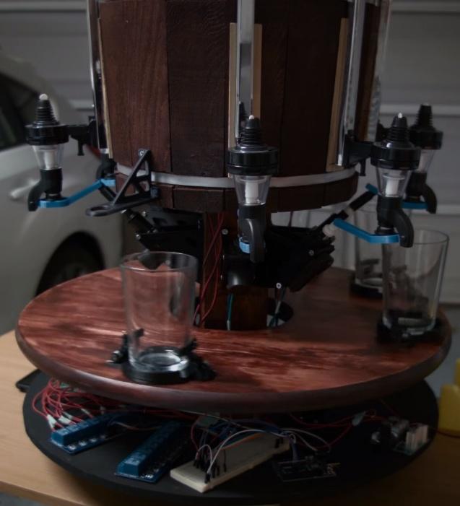

*Fig. 2.2 Sistema de movimiento circular con dosificador de bebidas.*

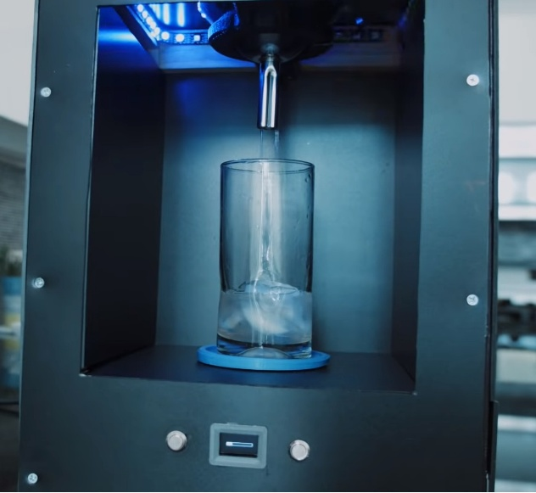La figura 2.2 muestra un sistema de movimiento circular para la rotación de los vasos y uno vertical para la presión de los dosificadores, este sistema solo permite un tipo de bebida por vaso.

*Fig. 2.3 Sistema dispensador de bebida.*

En la figura 2.3 se observa un sistema simple para una única bebida, este sistema se puede apreciar en los dispensadores de agua.

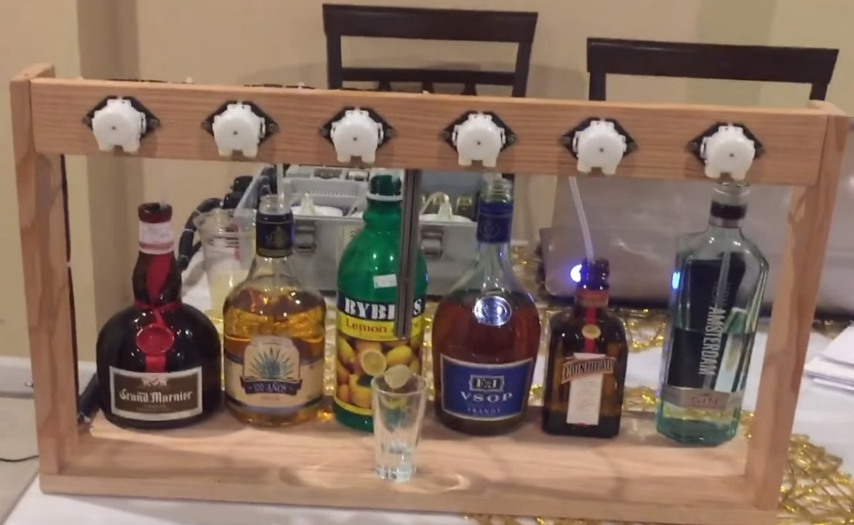

*Fig. 2.4 Sistema con múltiples bombas para bebidas.*

La figura 2.4 muestra un sistema dispensador de múltiples bebidas capaz de combinarlas utilizando mangueras y bombas, esto gracias a la programación preestablecida que controla la cantidad de líquido que pasa a través de ellas.

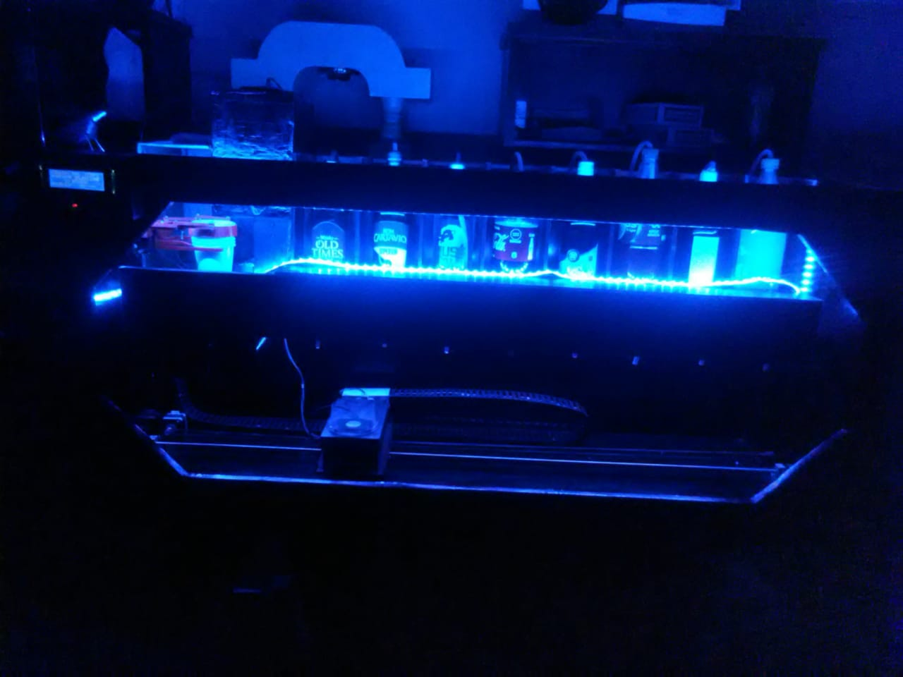

*Fig. 2.5 Sistema con múltiples bombas para bebidas, dispensador de vasos y hielo*

La figura 2.5 se muestra el sistema dispensador de múltiples bebidas además de dispensador de vasos y hielo.

* + 1. **Solución elegida y justificación**

La solución elegida a la que llegamos, luego de nuestra investigación, fue la combinación de las soluciones alternativas antes mencionadas quitando las desventajas que presentan cada una de ellas, es decir un dispensador de bebidas totalmente automatizado (desde el dispensador de vasos y hielo hasta la combinación y entrega de la bebida) que sea capaz de combinar diferentes bebidas con precisión utilizando el menor tiempo posible.

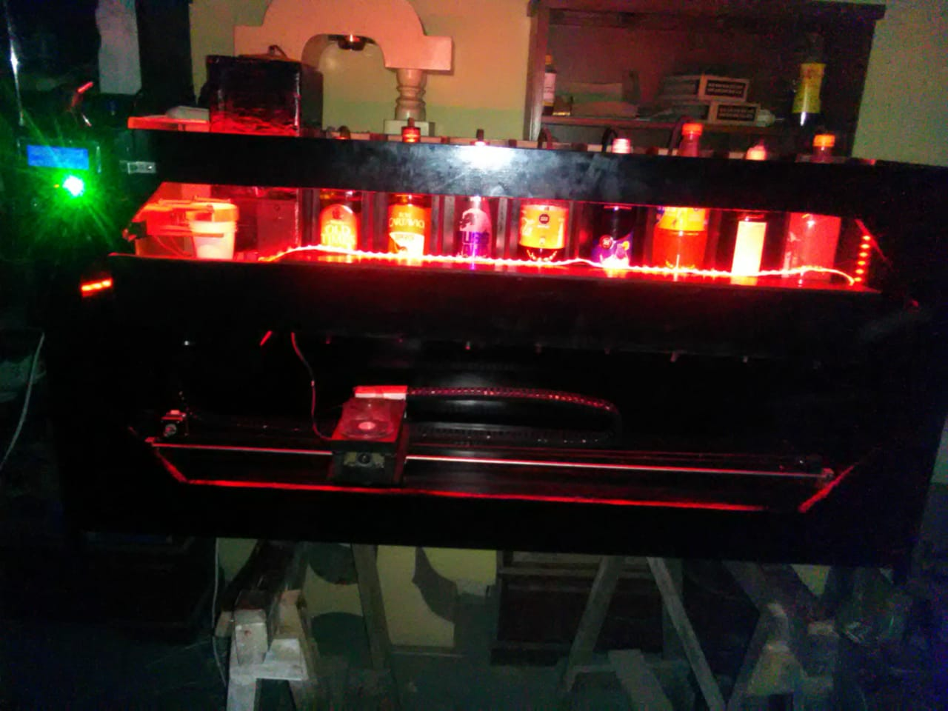

* + 1. **Ventajas comparativas**
* En el sistema de la figura 2.1 el movimiento vertical para el uso del dosificador lo haría lento, por eso en nuestro proyecto se usará bombas para bebidas.
* El sistema de la figura 2.2 no permite la combinación de bebidas, en nuestro caso se utilizará una faja para el desplazamiento y alto del vaso en cada bebida.
* El sistema de la figura 2.3 solo permite una bebida, en nuestro proyecto utilizaremos 8 bebidas y se realizaran 10 combinaciones diferentes.
* En el sistema de la figura 2.4 se aprecia la utilización de bombas, pero la colocación del vaso y el hielo es manual, en nuestro caso todo el proceso será automatizado.
* Además, se creará una interfaz sencilla y amigable con el usuario.
  1. **TÉCNICAS DE INVESTIGACIÓN**

Son procedimientos metodológicos y sistemáticos que se encargan de simplificar los métodos de Investigación y que tienen la facilidad de recoger información de manera inmediata (en este caso reducir el tiempo y la mano de obra automatizando el proceso), esto significa que las técnicas son múltiples y variables.

* + 1. **Técnica de Investigación Documental**

Es la investigación que hace uso de datos disponibles que han sido obtenidos por otros investigadores o instituciones para otros propósitos. Se analiza las comunicaciones (escrita o visual) de una forma sistemática y objetiva.

Documentos oficiales y públicos (leyes, reglamentos, actas de reuniones, memorias, planes, periódicos, libros, revistas, material informativo, material académico, murales, fotografías, cartas oficiales, fichas de trabajo, software, entre otros)

Documentos privados o personales (diarios, fotografías, cartas personales, mails, entre otros).

* + 1. **INVESTIGACIÓN DE CAMPO**

La investigación de campo asume las formas de la exploración y la observación en un área geográfica, la entrevista, la observación participante y el experimento. La exploración y la observación se caracterizan por el contacto directo con el objeto de estudio.

Este tipo de investigación se caracteriza por realizarse en el sitio donde se encuentra el objeto de estudio. Esto permite profundizar en gran medida el conocimiento del investigador ya que podrá manejar los datos con mayor seguridad además de que le da un soporte más consistente.

* + - 1. **EL CUESTIONARIO**

El cuestionario es un instrumento compuesto por un conjunto de preguntas diseñadas para generar los datos necesarios para alcanzar los objetivos del estudio; es un plan formal para recabar información de cada unidad de análisis objeto de estudio y que constituye el centro del problema de investigación.

* + - 1. **LA OBSERVACION**

Es una técnica que consiste en observar atentamente el fenómeno, hecho o caso, tomar información y registrarla para su posterior análisis.  
La observación es un elemento fundamental de todo proceso investigativo; en ella se apoya el investigador para obtener el mayor número de datos. Gran parte del acervo de conocimientos que constituye la ciencia a sido lograda mediante la observación.  
Existen dos clases de observación: la Observación no científica y la observación científica. La diferencia básica entre una y otra está en la intencionalidad: observar científicamente significa observar con un objetivo claro, definido y preciso: el investigador sabe qué es lo que desea observar y para qué quiere hacerlo, lo cual implica que debe preparar cuidadosamente la observación. Observar no científicamente significa observar sin intención, sin objetivo definido y, por tanto, sin preparación previa.

* + - 1. **LA EXPERIMENTACION**

Otra de las herramientas utilizadas en el método científico de investigación es la experimentación, la cual se puede entender como la observación dedicada y constante que se hace a un fenómeno objeto de estudio, al que se le van adaptando o modificando sus variables conforme a un plan predeterminado, con el propósito de analizar sus posibles cambios de conducta, dentro de su propio ambiente o en otro ajeno, e inferir un conocimiento.

En la experimentación, el investigador participa activamente y, conforme a un plan

preconcebido, introduce cambios que modifican sistemáticamente el comportamiento del fenómeno. Las modificaciones surgidas se valoran cuantitativa y cualitativamente para analizar las repercusiones de esos cambios en el fenómeno observado y ampliar así su conocimiento.

* 1. **PLANIFICACIÓN DE TIEMPO Y ACTIVIDADES DEL PROYECTO**

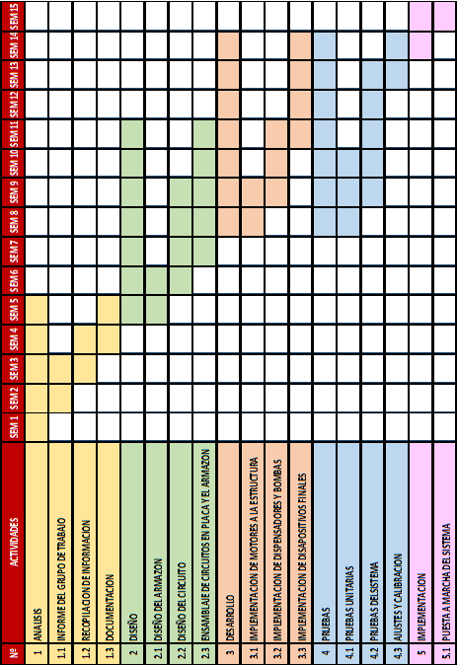

**CAPÍTULO 3**

**MARCO TEÓRICO**

* 1. **INTRODUCCION**

En este capítulo se mostrará conceptos generales basados en la realización de nuestro proyecto Bartender automático.

Se podrá tener el esquema elaborado de cada etapa de nuestro proyecto para poder tener el conocimiento y el orden para la realización del sistema que queremos.

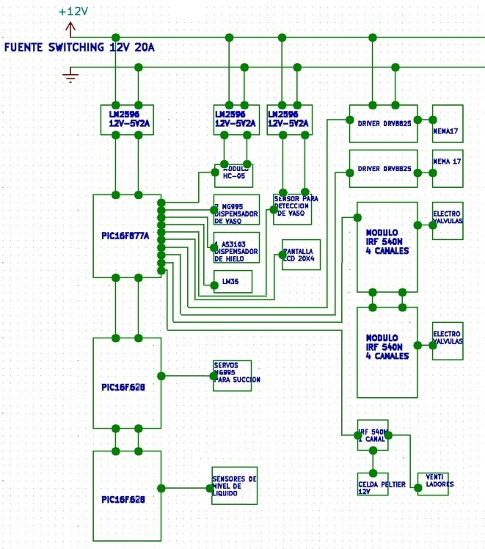

**Mapa Conceptual De Los Materiales Utilizados**

* 1. **MARCO CONCEPTUAL**

Es un sistema elaborado para la dispensación de bebidas en reuniones o pequeños negocios. Su funciona es dispensar el vaso, dispensar el hielo y hacer la combinación de una determinada bebida preseleccionada desde un celular o una Tablet.

El proyecto es desarrollado utilizando los conocimientos adquiridos de los cursos de programación de microcontroladores, control de movimiento, diseño de circuitos, electrónica analógica y digital.

* 1. **COMPONENTES UTILIZADOS**

**PIC16F877A**

Este microcontrolador de alto desempeño es usado para procesar los datos y poder realizar acciones.

**Características:**

* Chip PIC16F877A.
* Formato DIP.
* Pines 40.
* Memoria flash 8KB.
* Memoria RAM 368 Bytes.
* EEPROM 256 Bytes.
* Máxima frecuencia de funcionamiento 20MHz.
* CPU 8 bit RISC.
* 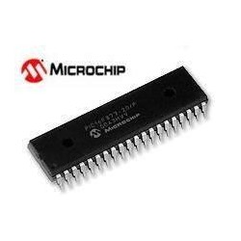Pines de entrada/salida 33.
* Entradas analógicas (ADC) 8.

*Fig. 3.1 Microcontrolador PIC16F877A.*

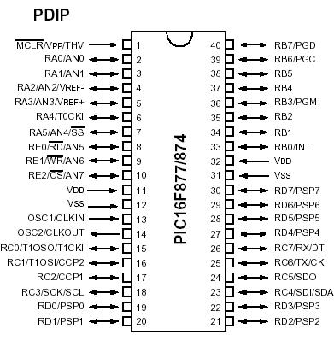

*Fig. 3.2 Pines del PIC 16F877A.*

Diagrama en bloques del microcontrolador PIC 16F877A

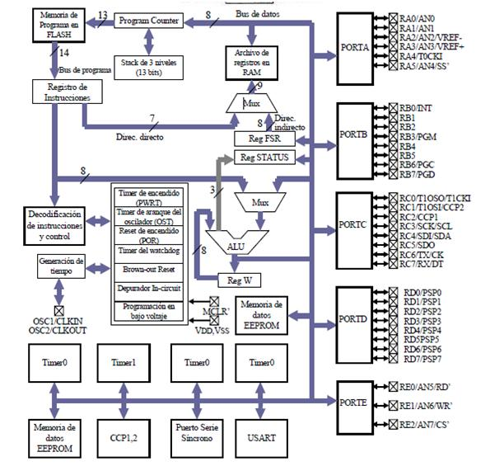

**PIC 16f628A**

El pic 16f628a es un micro controlador de 8 bit, posee una arquitectura RISC avanzada, así como un juego reducido de 35 instrucciones. Este micro controlador es el remplazo del obsoleto pic16f84a, los pines del pic16f628a son compatibles con el pic16f84a, así se podrían actualizar proyectos que hemos utilizado con el pic16f84a.

**Características del PIC16F628A:**

CPU de alto rendimiento RISC:  
 Velocidades de operación de DC-20 MHz  
 Capacidad de interrupción  
 Pila de 8 niveles  
 Modos de direccionamiento directos, indirectos y relativo  
 35 simples instrucciones de palabra: Todas las instrucciones de ciclo único, excepto las de salto.  
 **Característica especial micro controlador:** Opciones de oscilador externo e interno  
 Modo de ahorro de energía en modo sueño  
 resistencias programable pul-ups del PORTB  
 Multiplexado del pin reset/Entrada-pin  
 Temporizador Watchdog con oscilador independiente para un funcionamiento fiable.

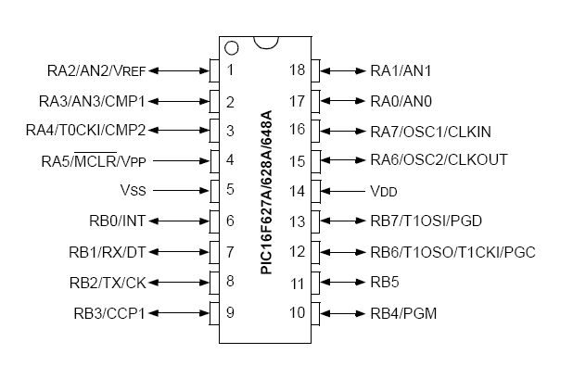

*Fig 3.2.1 PIC 16F628A*

**Fuente Switching 12v 20a**

Una fuente conmutada es un [dispositivo electrónico](https://es.wikipedia.org/wiki/Dispositivo_electr%C3%B3nico) que transforma [energía eléctrica](https://es.wikipedia.org/wiki/Energ%C3%ADa_el%C3%A9ctrica) mediante [transistores](https://es.wikipedia.org/wiki/Transistores) en [conmutación](https://es.wikipedia.org/wiki/Conmutaci%C3%B3n_(V%C3%A1lvulas)). Mientras que un [regulador de tensión](https://es.wikipedia.org/wiki/Regulador_de_tensi%C3%B3n) utiliza transistores polarizados en su región activa de amplificación, las fuentes conmutadas utilizan los mismos conmutándolos activamente a altas frecuencias (20-100 kilociclos típicamente) entre corte (abiertos) y saturación (cerrados).

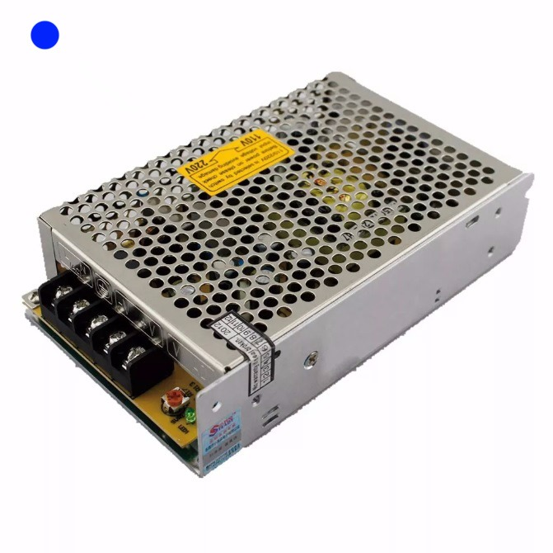

*Fig.3.3 fuente conmutada 12v-20a*

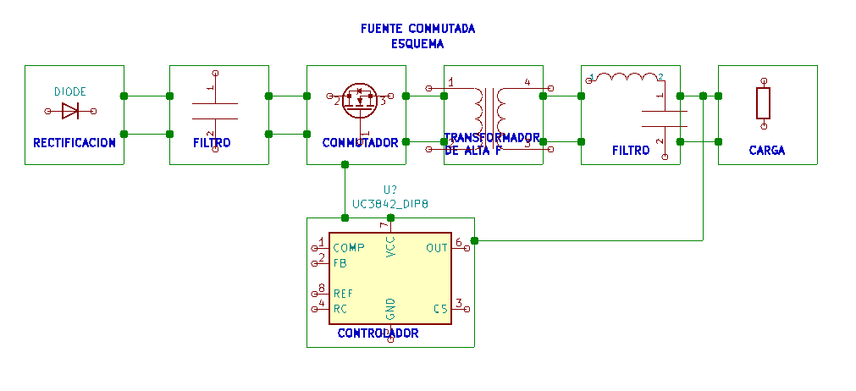

**Esquema de fuente conmutada**

**Pantalla LCD 20x4**

Display LCD de 4 líneas de 20 caracteres con comunicaciones I2C y serie y retro iluminación controlable por software. Gracias a su iluminación posterior, los mensajes se ven claramente incluso en total oscuridad.

Principales características:

* Pantalla – 20 caracteres por línea, 4 líneas
* Alimentación – 5v
* Consumo – 125mA con retroiluminación de pantalla encendida
* Comunicaciones – I2C o serie 9600bps
* Teclado – Escaneo automático de teclado matricial 3×4
* Caracteres personalizados – hasta 8 caracteres personalizados fácilmente definidos

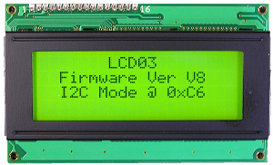

*fig.3.4 Display 4x10*

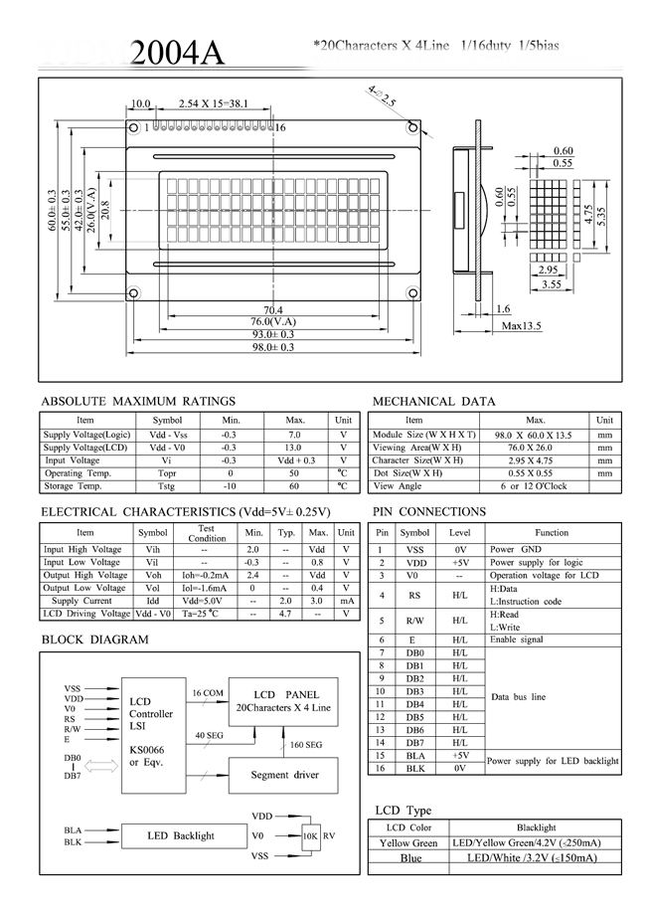

*Dimensiones de display 20x4*

**Modulo Bluetooth HC-05**

El módulo **bluetooth hc05** es idea para utilizar en todo tipo de proyectos donde necesites una conexión inalámbrica fiable y sencilla de utilizar. Se configura mediante comandos AT y tiene la posibilidad de hacerlo funcionar tanto en modo maestro como esclavo. Eso quiere decir que puedes conectar dos módulos juntos, conectar tu robot al móvil o incluso hacer una pequeña red de sensores comunicados entre ellos con un maestro y varios esclavos.

**Características:**

* Protocolo Bluetooth: v1.1 / 2.0.
* Frecuencia: banda ISM de 2,4 GHz.
* Modulación: GFSK
* Potencia de transmisión: menos de 4dBm, Clase 2.
* Sensibilidad: Menos de -84dBm en el 0,1% BER.
* Ratio asíncronos: 2.1Mbps (Max) / 160 kbps.
* Síncrono: 1Mbps / 1Mbps.
* Perfiles de la ayuda: puerto serie Bluetooth (maestro y esclavo).
* Fuente de alimentación: + 3.3VDC 50mA. (soporta de 3.3 a 6V)
* Temperatura de trabajo: -5 ° C a 45 ° C.

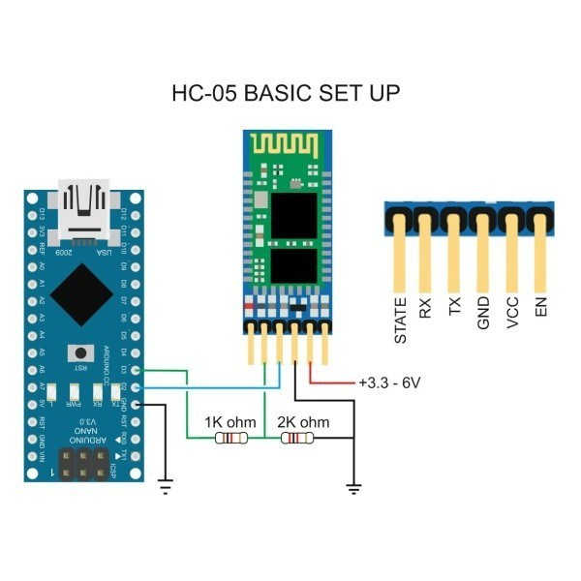

*Fig.3.5 bluetooth hc-05*

**Pololu DRV8825**

Este controlador de motores paso a paso bipolares está basado en el chip DRV8825 de Texas Instruments y permite controlar motores de hasta 1.5A por canal (2.2A max con suficiente ventilación). Para controlar los motores nema 17.

Características:

* Voltaje de operación: 8.2 - 45 V
* Corriente de salida: 1.5A por fase (A2) 2.2A (A3)
* Voltaje lógico mínimo: 2.5V (max: 5.25V)
* Microstepping: full, 1/2, 1/4, 1/8, 1/16 y 1/32
* No tiene protección de polaridad
* Se entrega con los pines sin soldar

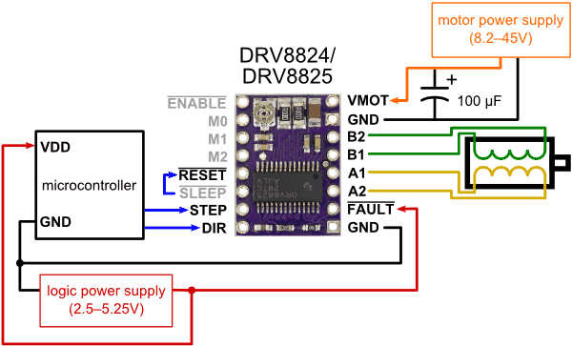

*Pololu DRV8825*

**Sensor XKC-Y25T12V**

El sensor de nivel XKC-Y25-T12V es un sensor de proximidad no invasivo de tipo capacitivo, detecta la presencia o ausencia del líquido al nivel que está instalado. Se usó para sensar la cantidad de bebida.

**Características:**

* Voltaje de operación: 5-24VDC
* Consumo de corriente: 5mA
* Voltaje de salida: 0 - Vcc
* Corriente de salida: 1-50mA
* Tiempo de respuesta: 500ms
* Temperatura de funcionamiento: 0 - 100ºC
* Rango de censado: 0 - 15mm
* Humedad de funcionamiento: 5% - 100%
* Material externo: Plástico ABS
* Dimensiones: D28 x L16.9mm
* Protección: IP67
* Conexiones:
  + Marrón: Positivo (5-24VDC)
  + Amarillo: Out (salida de señal)
  + Negro: Sentido de salida. Conectar a Vcc o deje sin conectar para salida "Vcc" cuando detecte líquido, conectar a Tierra o 0V para salida "Gnd" cuando detecte líquido.
  + Azul: GND (Tierra, 0V)

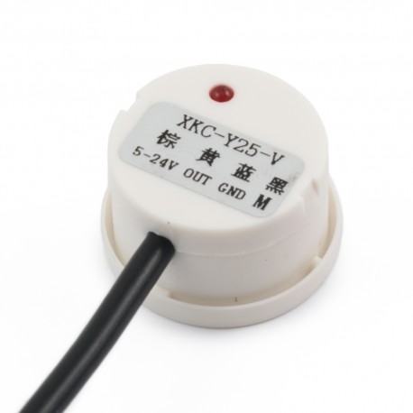

*sensor* XKC-Y25-T12V

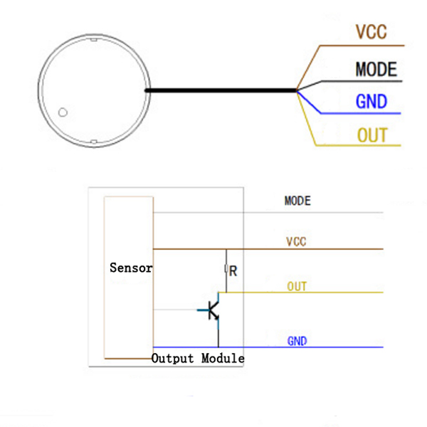

Contactos del sensor de líquidos

**Convertidor de voltaje LM 2596**

El módulo convertidor DC-DC Step-Down (Buck) LM2596 es capaz de regular un voltaje de entrada mayor y convertirlo en uno menor a su salida. Se utilizó para regular el voltaje.

**Especificaciones:**

* Convertidor buck de alta eficiencia: ~80%
* Voltaje de entrada: 4.75 a 30V
* Voltaje de salida: 1.25 a 26V
* Voltaje de salida ajustable
* Corriente promedio de salida: 2A
* Corriente pico de salida: 3A
* Basado en el regulador LM2596S
* Led indicador de encendido

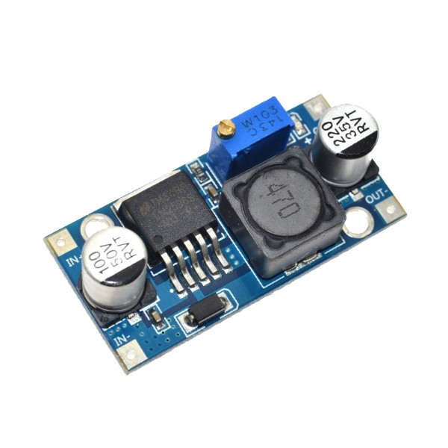

*LM 2596 convertidor de voltaje*

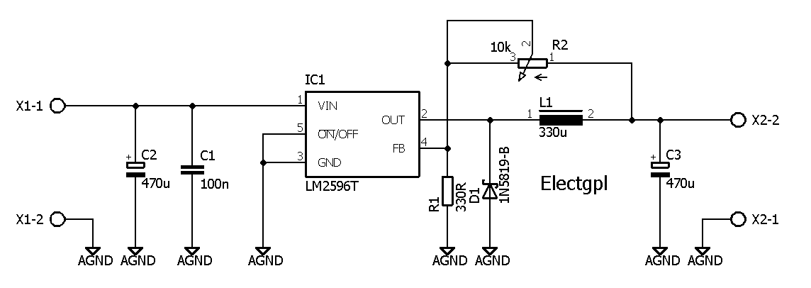

Esquema de circuito.

**Motor RS380SH**

Utilizado para desplazar la bebida hacía los vasos.

**Características/estructuras especiales:**

* Tipo de Motor: PMDC cepillado motor
* Carcasa del Motor (D * F * L): Φ27 7*37,8mm
* Material de la carcasa: SECD-O
* Eje (diámetro): acero al carbono de 2,3mm (revestimiento de níquel)
* Forma de conmutación: cepillo de carbono
* Estructura: estator de 2 polos y 3 ranuras
* Tipo de imán: imán fuerte/Nd-Fe-B
* Rotación: CW/CCW y reversible
* Peso: 71g (aprox.)
* Opciones:
* Longitud y forma para el eje extendido
* EMI/supresión de EMC
* Engranaje, rueda excéntrica o reductor mayor
* Voltaje nominal: 6,0 V CC

Sin carga:

* Velocidad: 18.000 rpm
* Actual: 0.80ª
* En la máxima eficiencia:
* Velocidad: 15.220 rpm
* Actual: 4.38ª
* Par de apriete: 119.0gf.cm
* Salida: 18,6 W

A Puesto:

* Corriente: 24.0A (máximo)
* Par de apriete: 771.0gf.cm

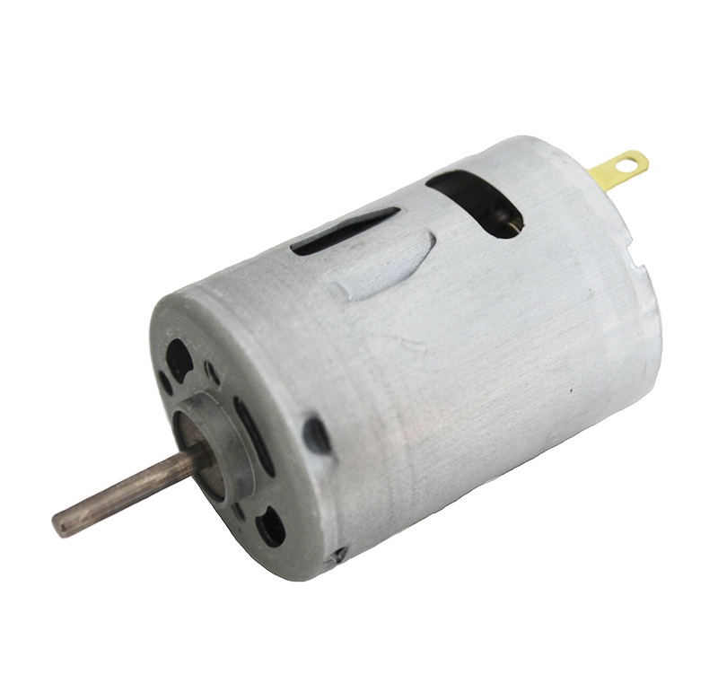

*Motor RS380SH*

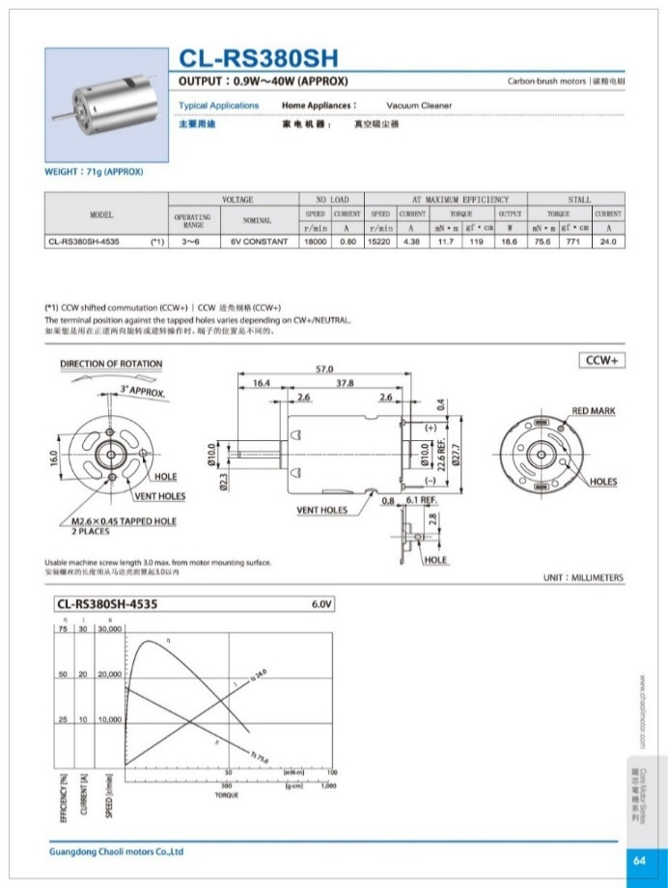

Esquema de Motor RS380SH.

**Servomotor AS3103**

Un servomotor es un tipo especial de motor que permite controlar la posición del eje en un momento dado. Está diseñado para moverse determinada cantidad de grados y luego mantenerse fijo en una posición.

Fue utilizado para el dispensador de hielo.

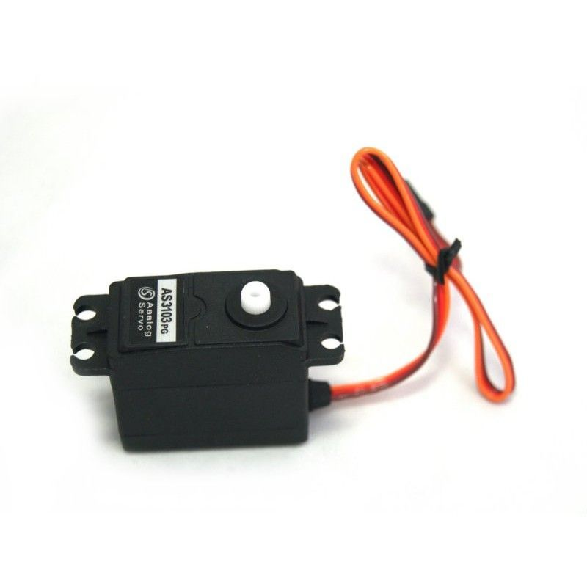

*Fig.3.11. servomotor as3103*

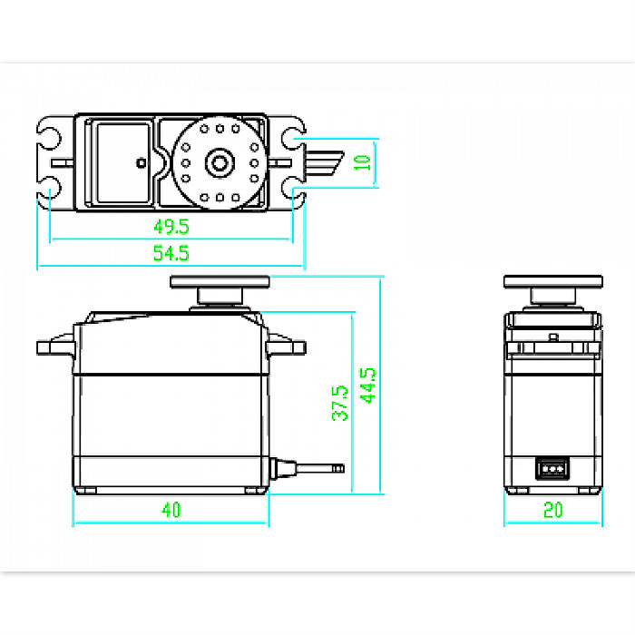

Dimensiones de servomotor.

**SERVOMOTOR MG995**

Servomotor TowerPro MG995 con alto Torque, hasta 15Kg-cm. Robusto, alto rendimiento, compacto, con engranes de Metal, tamaño estándar.

Se usó para dosificar el paso de las bebidas.

* Product Model: MG995
* Product Size: 40.7 * 19.7 * 42.9mm
* Product weight: 55g
* Operating torque: 15KG/cm
* Reaction speed: 53-62R / M
* Operating Temperature:-30 ~ +60 °
* Deadband settings: 4 microseconds
* Plug Type: JR, FUTABA General
* Rotation angle: A maximum of 180 degrees
* Servo: Servo
* Operating current: 100mA
* Using the voltage: 3-7.2V
* Materials of Construction: Copper metal teeth, coreless motor, double ball bearing
* No load operating speed: 0.17 seconds / 60

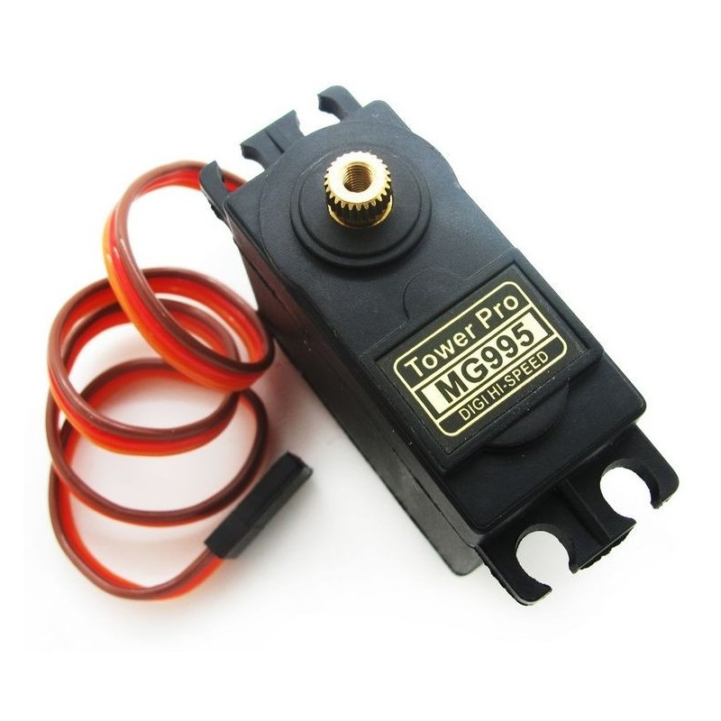

**CELDA PELTIER TEC1-12706**

Obtén agua helada en minutos o hierve agua con solo invertir la polaridad de los terminales. Este magnífico dispositivo es aplicable a distintas aplicaciones: un cooler portátil, energías renovables, cámaras de temperatura controlada, etc. Se utilizó para mantener la temperatura adecuada para el hielo.

**Características:**

* Modelo: TEC1-12706
* Voltaje de Operación: 0-15V DC (12V nominal)
* Corriente de trabajo: 0-6A
* Potencia nominal: 50 ~ 72W
* Temperatura de trabajo: -30ºC hasta 70ºC
* Color: Blanco
* Material: de plástico + cerámica
* Longitud del cable: 30cm
* Dimensiones: 4,0 cm x 4,0 cm x 0,3 cm
* Peso: 23g

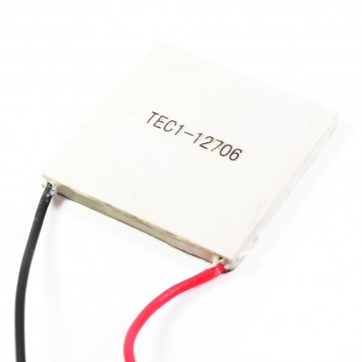

**MODULO IRF 520**

Este pequeño módulo (HCMODU0083) es una placa de conexión para el transistor MOSFET IFR520. El módulo está diseñado para cambiar grandes cargas de CC desde un solo pin digital de su microcontrolador. Su propósito principal es proporcionar una forma de bajo costo para conducir un motor de CC para aplicaciones de robótica, pero el módulo se puede usar para controlar la mayoría de las cargas de CC de alta corriente. Se proporcionan terminales de tornillo para interactuar con su carga y fuente de alimentación externa. Un indicador LED proporciona una indicación visual de cuándo se cambia su carga.

**Especificaciones**

* Model number: HCMODU0083
* Weight: 10g
* Size: 33.5 x 25.5mm
* Max load (drain) current: <5A
* Output load voltage :0-24V
* Input Voltage: 3.3V, 5V

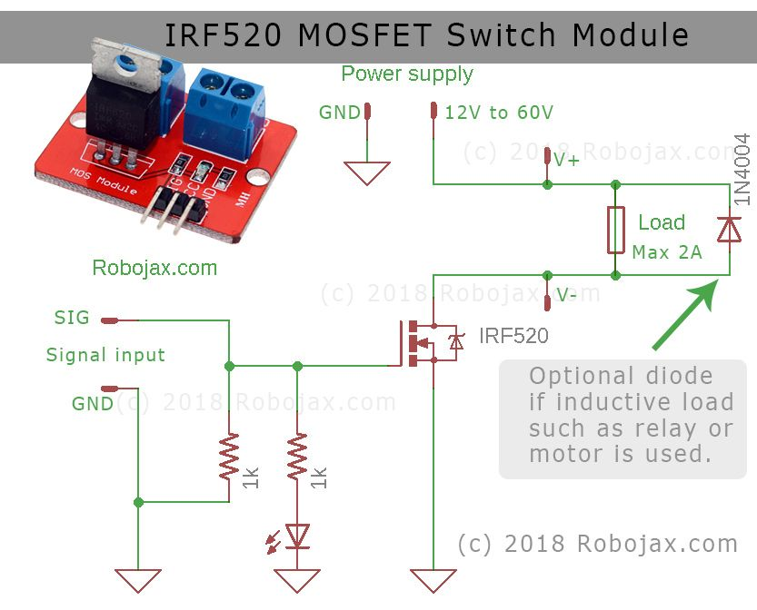

**MODULO IRF 540N**

MOSFET tiene buenas características de conmutación y se usa ampliamente para controlar casi cualquier carga de CC. Este es un conmutador MOSFET de 4 canales y utiliza el muy popular MOSFET IRF540. Es perfecto para conmutar cargas de CC de hasta 10A. El módulo está optoaislado, tenga en cuenta que las conexiones a TIERRA son comunes, por lo que no hay un aislamiento completo. Se usó para controlar la apertura y cierre de las   
 minielectrobombas.

**Características:**

* Tensión de control máxima (señal): 6V
* Indicador LED para cada canal.
* Chipset: IRF540
* Opto aislador utilizado: PS2801-4
* Corriente máxima del interruptor: 10A (máximo absoluto 33A con disipador térmico)
* Voltaje máximo del interruptor: 100 V

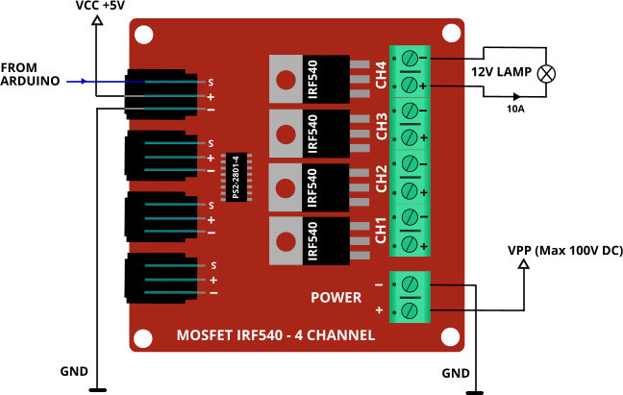

**SENSOR LM35**

El LM35 es un sensor de temperatura de buenas prestaciones a un bajo precio. Posee un rango de trabajo desde -55ºC hasta 150ªC. Su salida es de tipo analógica y lineal con una pendiente de 10mV/ºC. El sensor es calibrado de fábrica a una precisión de 0.5ºC. Se usó para controlar la temperatura del   
 dispensador de hielo.

**Características:**

* Voltaje de Operación: 4V – 30V (5V recomendado)
* Rango de Trabajo: -55℃ hasta +150℃
* Precisión en el rango de -10°C hasta +85°C: ±0.5°C
* Pendiente: 10mV / ºC
* Bajo consumo energético: 60uA
* No necesita componentes adicionales
* Pines: +VCC, V salida, GND
* Baja impedancia de salida

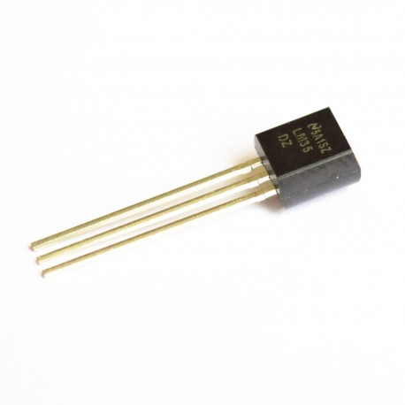

**CAPÍTULO 4**

**MEMORIA DESCRIPTIVA**

* 1. **INTRODUCCIÓN**

La finalidad de este capítulo será la explicación del funcionamiento del sistema del presente proyecto, tanto su parte de control como la interface.

* 1. **DESCRIPCIÓN GENERAL DEL PROYECTO**

Este proyecto se realizó con la finalidad de optimizar y automatizar un proceso como es el servir una bebida. El presente proyecto no pretende remplazar el trabajo de un barman, lo que pretendemos es brindar el servicio de proporcionar una bebida preparada (coctel) donde no se halle la presencia de una persona capacitada para dicho servicio.

La interacción es a través de una aplicación para celular. Una vez descargada e instalada se podrá acceder a la pantalla de selección y elegir una variedad de bebidas predeterminadas.

Nuestro proyecto cuenta con un dispensador de vasos y de hielo por lo que solo se tendrá que cambiar cada vez se hayan acabado. Además, cuenta con sensores en cada bebida, los cuales alertaran si el nivel de bebida es bajo para su debido cambio.

* + 1. **DIAGRAMA PICTÓRICO**

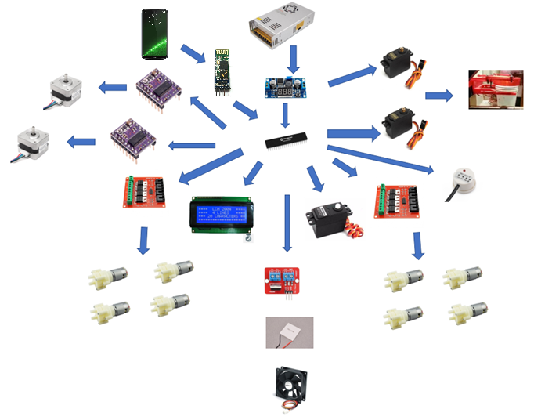

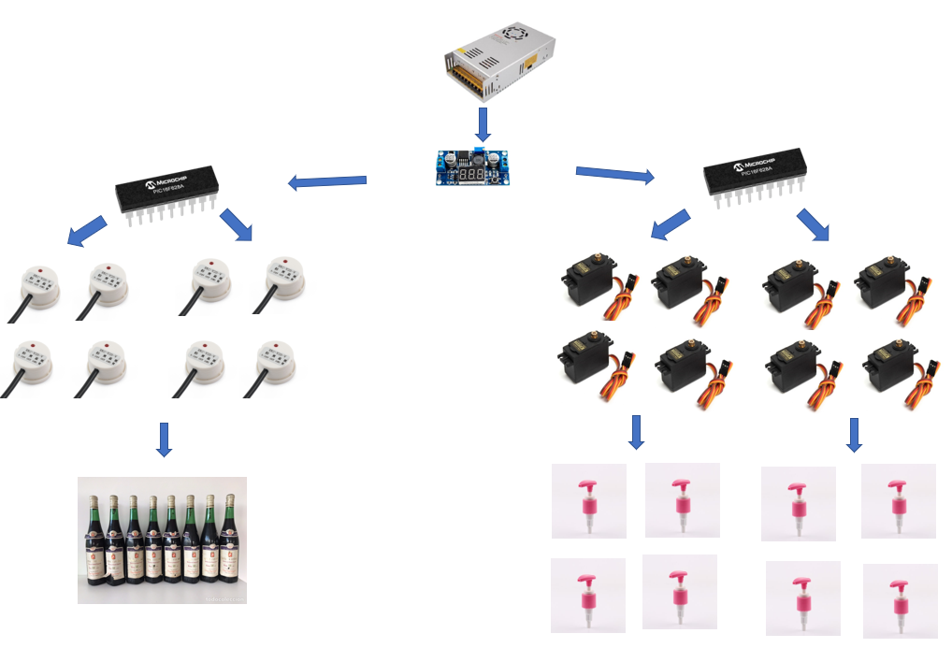

***Diseño pictórico del sistema***

* + 1. 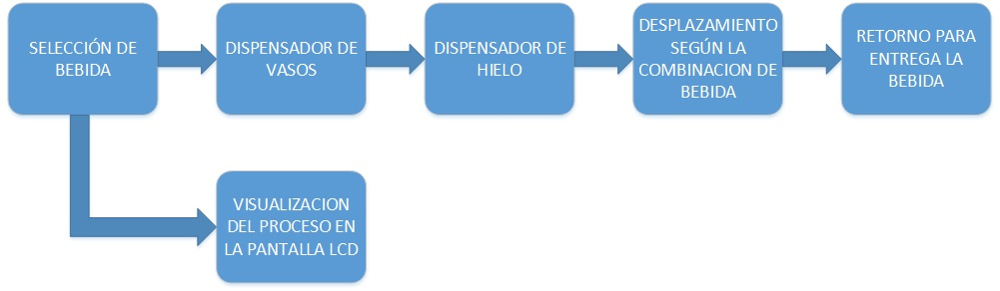**DIAGRAMA DE BLOQUES DEL PROYECTO**
  1. CÁLCULOS PREVIOS
     1. CÁLCULO DE LA FUENTE

Cuando necesitamos alimentar un sistema electrónico con carga resistiva debemos conocer muy bien el valor de resistencia para poder calcular el valor de la tensión de salida:

Vo = ( Po.Rl )^½ = I ( ½ L fo Rl )^½,

**4.2.3 Especificaciones técnicas (eléctricas, mecánicas, electrónicas, de software).**

* Dispensa vasos.
* Dispensa hielo.
* Dispensa y combina ocho diferentes bebidas.
* Funciona con 220V.
* Consume 13 A.
* Conexión a través de bluetooh.
* Interface táctil (celular).

**4.3 Cálculos previos**

**4.3.1 Calculo de la fuente**

Se usará una fuente de 12V a 20 Amperios, convierte el voltaje de la red comercial de 220VAC a 12V DC ya que según las especificaciones de los componentes y como también para prevenir por si nos quedamos cortos de consumo, las fuentes conmutadas autorregulan la potencia de salida, solo otorgan la potencia necesaria que se usara en ese instante.

Consumo de la mini electrobomba: 200 miliamperios sin carga, y llegando a consumir en funcionamiento 890 miliamperios. Cuando se dispense una bebida el consumo de los motores será: 200mili amperios x 7 = 1.4 Amperios + 890 mili amperios = 2.29 Amperios

Consumo de los servos mg995: sin carga es de 10 mili amperios, se usará 10 servos mg995 para un total de 100 mili amperios, 8 servos serán para la dispensación de licor que tienen un consumo sin carga de 80 mili amperio, funcionando a un torque máximo tiene un consumo de 1.2 amperios.

El pic 16f877A tiene un consumo máximo de 800 mili amperios usando todos los puertos como también el pic 16f628A.

El consumo de los sensores de nivel es de 5mA, el consumo del lm35 es de 60uA, la celda peltier tiene un consumo de 2A , los drivers drv8825 consume lo que consuma el motor nema 17 que regulando el potenciómetro del driver llega a 400mA

El LCD de 20x4 tiene un consumo de 120mA, el módulo hc-05 tiene un consumo de 50mA .

El consumo del A3103 es de 20mA sin carga y 300mA con carga.

|  |  |  |  |  |
| --- | --- | --- | --- | --- |
| CANTIDAD | COMPONENTE | CONSUMO STANDBY | CONSUMO FUNCIONANDO | CONSUMO TOTAL |
| 1 | PIC16F877 | 2mA | 600mA | 600mA |
| 1 | PIC16F628A | 2mA | 600mA | 600mA |
| 8 | MINIELECTROBOMBA | 200mA | 890mA | 2.29A |
| 10 | SERVO MG995 | 10mA | 1.2A con un torque maximo | 1.3A |
| 1 | SERVO AS3103 | 20mA | 300mA | 300mA |
| 9 | SENSOR DE NIVEL | 5mA | 5mA | 450mA |
| 1 | HC-05 | 50mA | 50mA | 50mA |
| 2 | DRV8825+NEMA17 |  | 400mA | 800mA |
| 1 | LCD 20X4 | 120mA | 120mA | 120mA |
| 1 | Celda peltier | 0 | 2A | 2A |
| 1 | Led RBG | 0 | 5A | 5A |
| TOTAL 13.51A | |

**4.3.2 Calculo del sistema de control**

Para controlar los motores nema 17 se uso el driver drv8825 y se tuvo que realizar un pequeño calculo para regular la corriente que necesitaremos, ya que si se usa demasiada corriente el motor se sobrecalentara como también dañaremos o acortaremos la vida útil del driver hasta el punto de quemarlo.

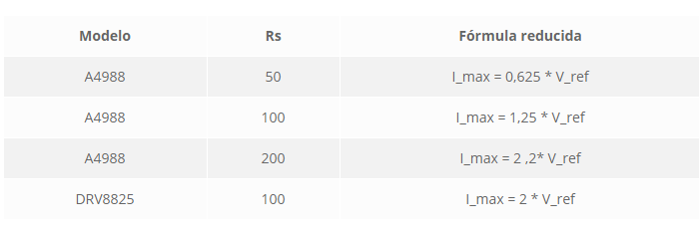

$$I_{MAX}=2*V_{REF }$$

$$400mA=2xVref$$

$$\frac{0.4}{2}=Vref$$

$$0.2 ohms=vref$$

Sería el valor que regularemos los potenciómetros del drv8825

**4.5 SISTEMA MECÁNICO Y NEUMÁTICO**

En lo que respecta al sistema mecánico, tuvimos que realizar y/o improvisar un pequeño sistema de accionamiento con la ayuda de un servo y un dosificador de líquidos para controlar el derrame que generaba las mangueras luego de apagarse la mini electrobomba, al presionar el dosificador deja pasar el liquido y al dejar de presionar el dosificador evita que siga pasando el líquido. Este accionamiento lo hará el servo MG995 y se variará el tiempo en programación.

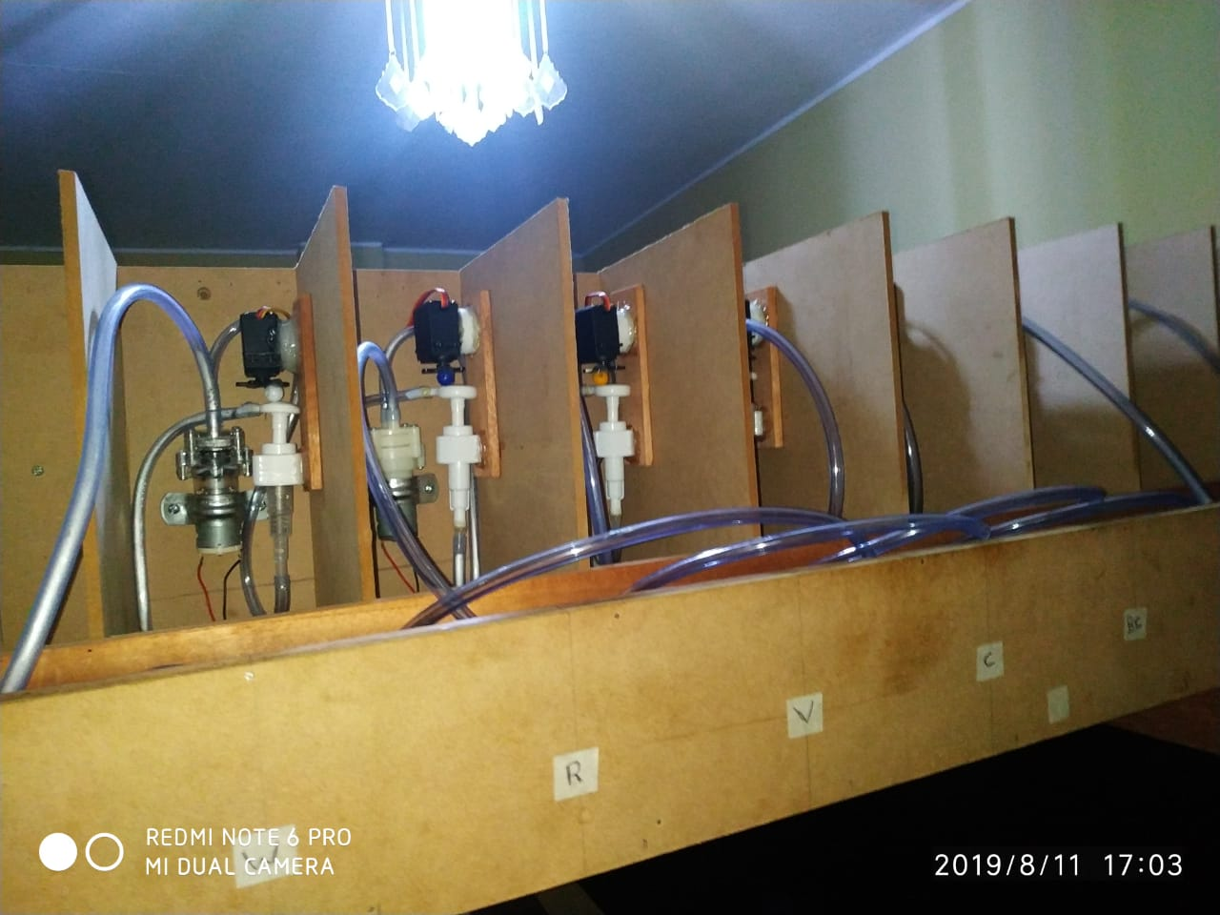

*Imagen donde se muestra la solución aplicada*

**4.6 Sistema electrónico**

**4.6.1 Fuente de alimentación**

**Fuente conmutada de 12V – 20A**



**Conversor DC-DC con LM2596S**

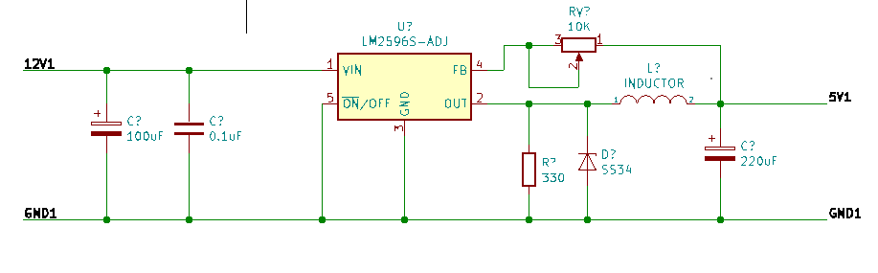

**4.6.2 Circuito de potencia**

**Control de electrobombas rs380sh**

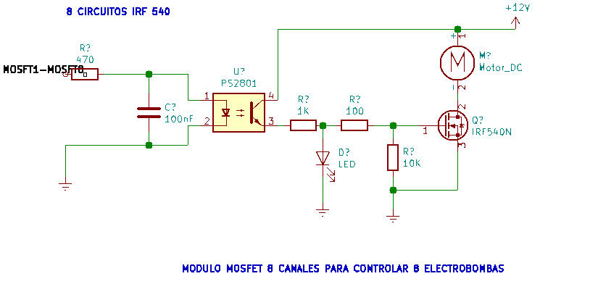

**Control de motores para el desplazamiento de la base móvil del vaso**

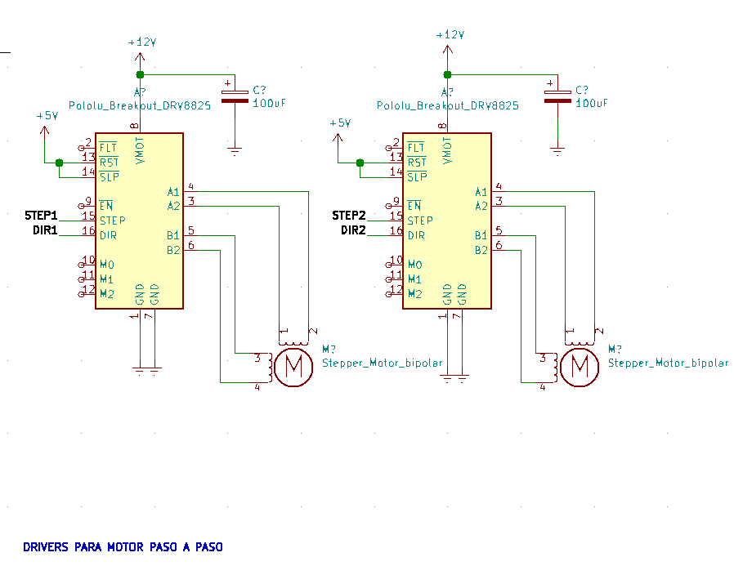

**4.6.3 Circuito de Control**

**Control De Pantalla Lcd 20x4 , Modulo bluetoothY Buzzer Para Alerta De Conexión bluetooth , control de los servos , control los sensores de nivel**

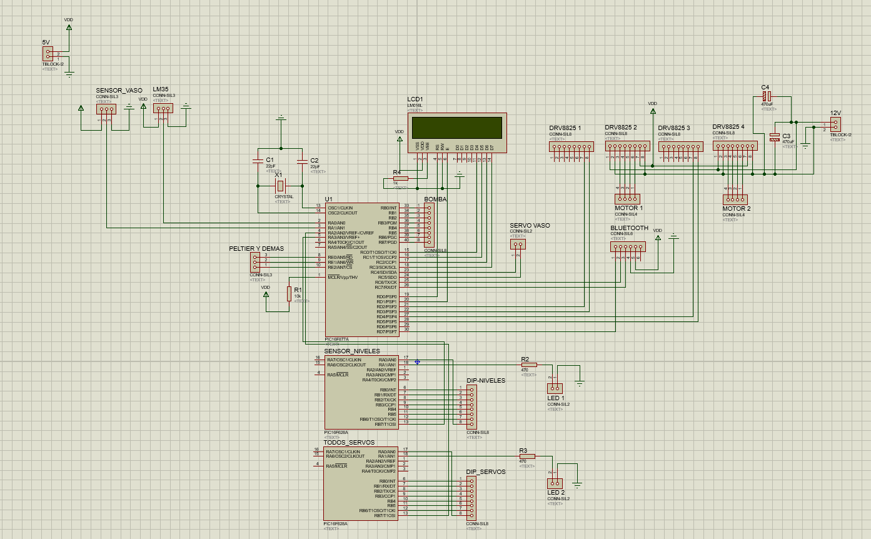

**4.7 SISTEMA DE SOFTWARE**

**4.7.1 Diagrama de flujo**



**4.7.2 LIBRERÍA USADAS**

Se uso las librerias adecuadas para pic16f877a , pic16f628a ya que fue necesario descargarlas para que podamos programar con el programa micro code studio junto con el compilador mplab xc16 .

**4.7.3 FIRMWARE Y SOFTWARE**

Debido a que el programa es muy extenso ya que se programo 3 pics y son alrededor de 1366 lineas de programacion ,se dejara un enlace en google drive para que puedan ver la programacion realizada.

DEFINE OSC 4

DEFINE HSER_Clear On

PAUSE 2000

'*******************************************************************************

DEFINE LCD_DREG PORTC ' Set LCD Data port

DEFINE LCD_DBIT 0 ' Set starting Data bit (0 or 4) if 4-bit bus

DEFINE LCD_RSREG PORTD ' Set LCD Register Select port

DEFINE LCD_RSBIT 0 ' Set LCD Register Select bit

DEFINE LCD_EREG PORTD ' Set LCD Enable port

DEFINE LCD_EBIT 1 ' Set LCD Enable bit

DEFINE LCD_LINES 4 ' Set number of lines on LCD

DEFINE LCD_COMMANDUS 4325 ' Set command delay time in us

DEFINE LCD_DATAUS 50 ' Set data delay time in us

DEFINE LCD_BITS 4 ' Set LCD bus size (4 or 8 bits)

'*******************************************************************************

DEFINE ADC_BITS 10 'NUMERO DE BITS

DEFINE ADC_CLOCK 3 'USAR CLOCK INTERNO DEL ADC

DEFINE ADC_SAMPLEUS 330 'TIEMPO DE MUESTREO

;*******************************************************************************

ADCON0=%01000001'%01000101

ADCON1=%10001110'%10001110

TRISA=%00001011'PA0-LM35 /PA1-SENSOR DE ENTREGA DE VASO /PA2 (ENVIA DATOS DEL OTRO PIC SERVOS)/ PA3 RECIBE DATOS DEL PIC DE NIVELES DE LIQUIDO.

TRISB=%00000000' TODOS PARA LAS BOMBAS DE LIQUIDO PWM

TRISC=%10000000'RC0 AL RC3 (LCD) /PC4 (SERVO1)/ PC5 (SERVO2) /PC6 -PC7 (MOD BLUETOOTH)

TRISD=%10000000'RD0 Y RD1 (RS - E LCD) /PD2 - PD3(DRIVER MOTOR 1)/ PD4 - PD5(DRIVER MOTOR 2)

'PD6 (BUZER) /PD7 (TEST BLUETOO)

TRISE=%00000000

;----------------------------------------------

'LOS BM SON BOMBAS DE AGUA PARA LOS LIQUIDOS

WISKY VAR PORTB.0

RON VAR PORTB.1

VODKA VAR PORTB.2

COLA VAR PORTB.3

BLUE_CACAO VAR PORTB.4

JUGO_NARANJA VAR PORTB.5

JUGO_ARANDALO VAR PORTB.6

JUGO_LIMON VAR PORTB.7

CLK VAR PORTD.2

CW VAR PORTD.3

CLK1 VAR PORTD.4

CW1 VAR PORTD.5

MOSFET_PELTIER VAR PORTE.0 'PIN DE SALIDA DEL MOSFET PARA EL PELTIER

SERVO_HIELO VAR PORTE.1 'PIN DEL HIELO

LED_AVISO VAR PORTE.2'LED TEST DE DATOS DEL PIC DE SERVOS

SERVO1 var PORTC.4 'SERVO DEL PORTA VASO 1

SERVO2 var PORTC.5 'SERVO DEL PORTA VASO 2

CONTROL_NIVELES VAR PORTA.3 'PIN DE CONTROL CON EL OTRO PIC DEL SENSOR DE NIVELES

TEMP var word

RES VAR WORD

SENSOR_VASO VAR PORTA.1

CONTROL VAR PORTA.2 ' PIN DE CONTROL CON EL OTRO PIC PARA CONTROL DE TODOS LOS SERVOS.

X VAR BYTE

Z VAR BYTE

DATO VAR WORD

ESTADO_NIVEL VAR BYTE

CUENTA VAR BYTE

TIEMPO1 CON 800

TIEMPO2 CON 600

TIEMPO3 CON 500

TIEMPO4 CON 2000

TIEMPO5 con 1300

VAR1 VAR BYTE

VAR1=0

CUENTA=0

PORTB=0

PORTE=0

PAUSE 500

;---------------------------------------------

BUZER VAR PORTD.6

TEST VAR PORTD.7

PAUSE 1000

'*******************************************************************************

FOR X=1 TO 15

HIGH LED_AVISO

PAUSE 400

LOW LED_AVISO

PAUSE 400

NEXT

HIGH LED_AVISO

PAUSE 100

;*******************************************************************************

lcdout $FE,1

PAUSE 50

LCDOUT $FE,$C5,"BIENVENIDOS"

LCDOUT $FE,$94,"BARTENDR ELECTRONICO"

PAUSE 1000

;*******************************************************************************

A1: IF TEST=0 THEN GOTO SENSAR 'AQUI NO ESTA ENLAZADO

A2: IF TEST=1 THEN

FOR X=1 TO 4

HIGH BUZER

PAUSE 80

LOW BUZER

PAUSE 50

NEXT

PAUSE 100

LOW BUZER

PAUSE 20

LCDOUT $FE,1

PAUSE 20

LCDOUT $FE,$C0,"SINCRONISMO EXITOSO"

PAUSE 1500

GOTO LOOP2

ENDIF

SENSAR:

LCDOUT $FE,$C2,"PORFAVOR ENLACE"

LCDOUT $FE,$94,"DISPOSITIVO BLUETHOO"

PAUSE 100

FOR X=1 TO 3

IF TEST=1 THEN GOTO A2

HIGH BUZER

IF TEST=1 THEN GOTO A2

PAUSE 300

IF TEST=1 THEN GOTO A2

LOW BUZER

IF TEST=1 THEN GOTO A2

PAUSE 300

IF TEST=1 THEN GOTO A2

NEXT

PAUSE 500

GOTO A1

LOOP2:

PAUSE 200

'HSEROUT CONTROL,N9600,[$FF,"OK",$CA] ;enviar "TEST" a 96008N1 AL ESCLAVO PIC16F628A

PAUSEUS 1500

LCDOUT $FE,2

LCDOUT $FE,$C0,"**CARGANDO SISTEMA**"

LCDOUT $FE,$94,"SINCRONIZADO DATOS.."

PAUSE 2000

LCDOUT $FE,$C2,"PORFAVOR ESPERE"

LCDOUT $FE,$99,"UN MOMENTO"

PAUSE 7000

LCDOUT $FE,1

PAUSE 20

LCDOUT $FE,$C4,"SISTEMA LISTO"

LCDOUT $FE,$96,"INICIANDO MAQUINA"

PAUSE 2000

;.........................

;........................

;........................

;--------------------------------------------

'hielo

'pause 200

LOOP:

SEROUT CONTROL,N9600,[$FF,$FF,"OK",$EF] 'test envio de datos.

PAUSE 100

;.........................................................

HSERIN CONTROL_NIVELES,N9600,["OK"],ESTADO_NIVEL

IF ESTADO_NIVEL=$FF THEN LOW LED_AVISO

PAUSE 100

IF ESTADO_NIVEL=$77 THEN

HIGH LED_AVISO

PAUSE 20

IF LED_AVISO=1 THEN GOSUB SECUENCIAS

ENDIF

;.........................................................

DATO=0

PAUSE 50

LCDOUT $FE,1

PAUSE 20

GOSUB TEMPERATURA

LCDOUT $FE,$C0,"PORFAVOR SELECCIONE"

LCDOUT $FE,$99,"SU BEBIDA"

LCDOUT $FE,$D4,"NIVELES----OK----"

INICIO:

SERIN 6535,continuo,[DATO]

continuo:

if DATO = "a" then

LCDOUT $fe,$C1,"BEBIDA SELECCIONADA"

LCDOUT $FE,$94,"--> WHISKEY COLA <--"

;---------------------------------------

GOSUB RECIBIR_VASO

PAUSE 200

GOSUB SOLTAR_VASO

PAUSE 500

GOSUB REGRESO_POSICION

PAUSE 500

GOSUB CUBITOS_HIELO

PAUSE 1000

;---------------------------------------

FOR Z= 0 TO 6 '4' CANTIDAD DE VUELTAS QUE TIENE QUE DAR EL MOTOR

FOR X= 0 TO 800 PARA 1.8°-- 200 PASOS HACEN 360° CONTROLA EL ANGULO DE GIRO DEL MOTOR

HIGH CLK:low CW

PAUSEUS TIEMPO1

LOW CLK:LOW CW

PAUSEUS TIEMPO1

NEXT

NEXT

PAUSE 1000

;---------------------

HSEROUT CONTROL,N9600,[$FF,"OK",$CC] ;enviar "open8"

PAUSEUS 1500

PAUSE 2000

;---------------------

FOR Z= 1 TO 6

pwm WISKY,200,100 ' 100ml de whisky

NEXT

pause 1000

;--------------------------

HSEROUT CONTROL,N9600,[$FF,"OK",$EB] ;enviar "close8"

PAUSEUS 1500

PAUSE 1500

;--------------------------

;.........................

FOR Z= 0 TO 16'12 ' CANTIDAD DE VUELTAS QUE TIENE QUE DAR EL MOTOR

FOR X= 0 TO 800 ' PARA 1.8°-- 200 PASOS HACEN 360° CONTROLA EL ANGULO DE GIRO DEL MOTOR

LOW CLK:low CW

PAUSEUS TIEMPO1

LOW CLK:LOW CW

PAUSEUS TIEMPO1

NEXT

NEXT

PAUSE 1000

;-------------------------

HSEROUT CONTROL,N9600,[$FF,"OK",$BE] ;enviar "OPEN5"

PAUSEUS 1500

PAUSE 2000

;--------------------------

FOR Z= 1 TO 8

pwm COLA,200,100 '200 ML DE COLA

NEXT

PAUSE 1000

;-------------------------

HSEROUT CONTROL,N9600,[$FF,"OK",$DE] ;enviar "A"

PAUSEUS 1500

PAUSE 1500

;------------------------

;.........................

;REGRESANDO AL PUNTO DE ORIGEN

FOR Z=0 TO 23 '17

FOR X= 0 TO 800

LOW CLK:high CW

PAUSEUS TIEMPO1

LOW CLK:high CW

PAUSEUS TIEMPO1

NEXT

NEXT

pause 100

gosub MOTOR_VASO

PAUSE 100

GOSUB DESPACHO

PAUSE 100

;.........................

ENDIF

;----------------------------

if DATO = "b" then

LCDOUT $FE,$C1,"BEBIDA SELECCIONADA"

LCDOUT $FE,$94,"---> CRAN-COKE <---"

;-----------------------------------------

GOSUB RECIBIR_VASO

PAUSE 200

GOSUB SOLTAR_VASO

PAUSE 500

GOSUB REGRESO_POSICION

PAUSE 500

GOSUB CUBITOS_HIELO

PAUSE 1000

;-----------------------------------------

FOR Z= 0 TO 39 ' CANTIDAD DE VUELTAS QUE TIENE QUE DAR EL MOTOR

FOR X= 0 TO 800 ' PARA 1.8°-- 200 PASOS HACEN 360° CONTROLA EL ANGULO DE GIRO DEL MOTOR

LOW CLK:low CW

PAUSEUS TIEMPO1

LOW CLK:LOW CW

PAUSEUS TIEMPO1

NEXT

NEXT

PAUSE 1000

;--------------------------------

HSEROUT CONTROL,N9600,[$FF,"OK",$BB] ;enviar "OPEN2"

PAUSEUS 1500

PAUSE 2000

;-------------------------------

FOR Z= 1 TO 5

PWM JUGO_ARANDALO,200,100 ' 100 ML JUGO DE ARANDALO

NEXT

PAUSE 1000

;------------------------------

HSEROUT CONTROL,N9600,[$FF,"OK",$DB] ;enviar "A"

PAUSE 1500

;-----------------------------

;..........................

FOR Z= 0 TO 15 ' CANTIDAD DE VUELTAS QUE TIENE QUE DAR EL MOTOR

FOR X= 0 TO 800 ' PARA 1.8°-- 200 PASOS HACEN 360° CONTROLA EL ANGULO DE GIRO DEL MOTOR

HIGH CLK:high CW

PAUSEUS TIEMPO1

HIGH CLK:high CW

PAUSEUS TIEMPO1

NEXT

NEXT

PAUSE 1000

;----------------------------------

HSEROUT CONTROL,N9600,[$FF,"OK",$BE] ;enviar "OPEN5"

PAUSEUS 1500

PAUSE 2000

;----------------------------------

FOR Z= 1 TO 7

PWM COLA,200,100 ' 200 ML DE COLA

NEXT

PAUSE 1000

;--------------------------------

HSEROUT CONTROL,N9600,[$FF,"OK",$DE] ;enviar "CLOSE5"

PAUSEUS 1500

PAUSE 1500

;--------------------------------

;..........................

'REGRESANDO AL PUNTO DE ORIGEN

FOR Z=0 TO 23

FOR X= 0 TO 800

HIGH CLK:high CW

PAUSEUS TIEMPO1

LOW CLK:high CW

PAUSEUS TIEMPO1

NEXT

NEXT

PAUSE 100

gosub MOTOR_VASO

pause 100

GOSUB DESPACHO

PAUSE 100

;.....................................

ENDIF

;----------------------------

if DATO = "c" then

LCDOUT $FE,$C0,"BEBIDA SELECCIONADA"

LCDOUT $FE,$94,"--> HURACAN <--"

;----------------------------------------

GOSUB RECIBIR_VASO

PAUSE 200

GOSUB SOLTAR_VASO

PAUSE 500

GOSUB REGRESO_POSICION

PAUSE 500

GOSUB CUBITOS_HIELO

PAUSE 1000

;----------------------------------------

FOR Z= 0 TO 6 '4' CANTIDAD DE VUELTAS QUE TIENE QUE DAR EL MOTOR

FOR X= 0 TO 800 ' PARA 1.8°-- 200 PASOS HACEN 360° CONTROLA EL ANGULO DE GIRO DEL MOTOR

HIGH CLK:low CW

PAUSEUS TIEMPO1

HIGH CLK:LOW CW

PAUSEUS TIEMPO1

NEXT

NEXT

PAUSE 1000

;----------------------------

HSEROUT CONTROL,N9600,[$FF,"OK",$CC] ;enviar "OPEN8"

PAUSEUS 1500

PAUSE 2000

;----------------------------

FOR Z=1 TO 6

PWM WISKY,200,100 '150 ML DE WISKY

NEXT

PAUSE 1000

;----------------------------

HSEROUT CONTROL,N9600,[$FF,"OK",$EB] ;enviar "CLOSE8"

PAUSEUS 1500

PAUSE 1500

;----------------------------

;..............................

FOR Z= 0 TO 27 '20

FOR X= 0 TO 800

HIGH CLK:low CW

PAUSEUS TIEMPO1

HIGH CLK:LOW CW

PAUSEUS TIEMPO1

NEXT

NEXT

PAUSE 1000

;-----------------------------

HSEROUT CONTROL,N9600,[$FF,"OK",$BC] ;enviar "OPEN3"

PAUSEUS 1500

PAUSE 2000

;-----------------------------

FOR Z= 1 TO 5

PWM JUGO_NARANJA,200,100 '50 ML JUGO DE NARANJA

NEXT

PAUSE 1000

;-----------------------------

HSEROUT CONTROL,N9600,[$FF,"OK",$DC] ;enviar "CLOSE3"

PAUSEUS 1500

PAUSE 7000

;-----------------------------

;..............................

FOR Z= 0 TO 10 '8

FOR X= 0 TO 800

HIGH CLK:low CW

PAUSEUS TIEMPO1

HIGH CLK:LOW CW

PAUSEUS TIEMPO1

NEXT

NEXT

PAUSE 1000

;-----------------------------

HSEROUT CONTROL,N9600,[$FF,$FF,"OK",$BA] ;enviar "OPEN1"

PAUSEUS 1500

PAUSE 2000

;-----------------------------

FOR Z=1 TO 5

PWM JUGO_LIMON,200,100 '150 ML JUGO DE LIMON

NEXT

PAUSE 1000

;----------------------------

HSEROUT CONTROL,N9600,[$FF,"OK",$DA] ;enviar "A"

PAUSEUS 1500

PAUSE 3000

;----------------------------

;..............................

'REGRESANDO AL PUNTO DE ORIGEN

FOR Z=0 TO 45

FOR X= 0 TO 800

HIGH CLK:high CW

PAUSEUS TIEMPO1

HIGH CLK:high CW

PAUSEUS TIEMPO1

NEXT

NEXT

PAUSE 100

gosub MOTOR_VASO

pause 100

GOSUB DESPACHO

PAUSE 100

;..............................

ENDIF

;----------------------------

if DATO = "d" then

LCDOUT $FE,$C0,"BEBIDA SELECCIONADA"

LCDOUT $FE,$94,"--> LAGUNA AZUL <--"

;-----------------------------------------------

GOSUB RECIBIR_VASO

PAUSE 200

GOSUB SOLTAR_VASO

PAUSE 500

GOSUB REGRESO_POSICION

PAUSE 500

GOSUB CUBITOS_HIELO

PAUSE 1000

;----------------------------------------------

FOR Z= 0 TO 16

FOR X= 0 TO 800

HIGH CLK:low CW

PAUSEUS TIEMPO1

HIGH CLK:LOW CW

PAUSEUS TIEMPO1

NEXT

NEXT

PAUSE 1000

;-------------------------

HSEROUT CONTROL,N9600,[$FF,"OK",$BF] ;enviar "OPEN6" 1

PAUSEUS 1500

PAUSE 2000

;-------------------------

FOR Z= 1 TO 5

PWM VODKA,200,100 ' 120 ML VODKA

NEXT

PAUSE 1000

;--------------------------

HSEROUT CONTROL,N9600,[$FF,"OK",$DF] ;enviar "CLOSE6"

PAUSEUS 1500

PAUSE 1500

;--------------------------

;..............................

FOR Z= 0 TO 11

FOR X= 0 TO 800

HIGH CLK:low CW

PAUSEUS TIEMPO1

HIGH CLK:LOW CW

PAUSEUS TIEMPO1

NEXT

NEXT

PAUSE 1000

;------------------------------

HSEROUT CONTROL,N9600,[$FF,"OK",$BD] ;enviar "OPEN4"

PAUSEUS 1500

PAUSE 2000

;-----------------------------

FOR Z= 1TO 6

PWM BLUE_CACAO,200,100 '80 ML BLUE CACAO

NEXT

PAUSE 1000

;----------------------------

HSEROUT CONTROL,N9600,[$FF,"OK",$DD] ;enviar "CLOSE4"

PAUSEUS 1500

PAUSE 1500

;----------------------------

;..............................

FOR Z= 0 TO 15

FOR X= 0 TO 800

HIGH CLK:low CW

PAUSEUS TIEMPO1

LOW CLK:LOW CW

PAUSEUS TIEMPO1

NEXT

NEXT

PAUSE 1000

;-------------------------------

HSEROUT CONTROL,N9600,[$FF,"OK",$BA] ;enviar "OPEN1"

PAUSEUS 1500

PAUSE 2000

;------------------------------

FOR Z= 1 TO 5

PWM JUGO_LIMON,200,100 ' 150 ML JUGO DE LIMON

NEXT

PAUSE 1000

;-------------------------------

HSEROUT CONTROL,N9600,[$FF,"OK",$DA] ;enviar "CLOSE1"

PAUSEUS 1500

PAUSE 1500

;-------------------------------

;..............................

'REGRESANDO AL PUNTO DE ORIGEN

FOR Z=0 TO 44

FOR X= 0 TO 800

HIGH CLK:high CW

PAUSEUS TIEMPO1

HIGH CLK:high CW

PAUSEUS TIEMPO1

NEXT

NEXT

PAUSE 100

gosub MOTOR_VASO

pause 100

GOSUB DESPACHO

PAUSE 100

;..............................

ENDIF

;-------------------------------

if DATO = "e" then

LCDOUT $FE,$C0,"BEBIDA SELECCIONADA"

LCDOUT $FE,$94,"--> INDIANAPOLIS <--"

;-----------------------------------------

GOSUB RECIBIR_VASO

PAUSE 200

GOSUB SOLTAR_VASO

PAUSE 500

GOSUB REGRESO_POSICION

PAUSE 500

GOSUB CUBITOS_HIELO

PAUSE 1000

;------------------------------------------

FOR Z= 0 TO 16

FOR X= 0 TO 800

HIGH CLK:low CW

PAUSEUS TIEMPO1

HIGH CLK:LOW CW

PAUSEUS TIEMPO1

NEXT

NEXT

PAUSE 1000

;----------------------------

HSEROUT CONTROL,N9600,[$FF,"OK",$BF] ;enviar "OPEN6"1

PAUSEUS 1500

PAUSE 2000

;----------------------------

FOR Z= 1 TO 6

PWM VODKA,200,100 ' 100 ML DE VODKA

NEXT

PAUSE 1000

;---------------------------

HSEROUT CONTROL,N9600,[$FF,"OK",$DF] ;enviar "A"

PAUSEUS 1500

PAUSE 1500

;---------------------------

;.............................

FOR Z= 0 TO 11

FOR X= 0 TO 800

HIGH CLK:low CW

PAUSEUS TIEMPO1

LOW CLK:LOW CW

PAUSEUS TIEMPO1

NEXT

NEXT

PAUSE 1000

;--------------------------

HSEROUT CONTROL,N9600,[$FF,"OK",$BD] ;enviar "OPEN4"

PAUSEUS 1500

PAUSE 2000

;---------------------------

FOR Z=1 TO 8

PWM BLUE_CACAO,200,100 ' 200 ML DE BLUE CACAO

NEXT

PAUSE 1000

;---------------------------

HSEROUT CONTROL,N9600,[$FF,"OK",$DD] ;enviar "CLOSE4"

PAUSEUS 1500

PAUSE 1500

;---------------------------

;.............................

'REGRESANDO AL PUNTO DE ORIGEN

FOR Z= 0 TO 28

FOR X= 0 TO 800

HIGH CLK:high CW

PAUSEUS TIEMPO1

LOW CLK:high CW

PAUSEUS TIEMPO1

NEXT

NEXT

pause 100

gosub MOTOR_VASO

pause 100

GOSUB DESPACHO

PAUSE 100

;.............................

ENDIF

;----------------------------

if DATO = "f" then

LCDOUT $FE,$C0,"BEBIDA SELECCIONADA"

LCDOUT $FE,$94,"--> CUBA LIBRE <--"

;-----------------------------------------

GOSUB RECIBIR_VASO

PAUSE 200

GOSUB SOLTAR_VASO

PAUSE 500

GOSUB REGRESO_POSICION

PAUSE 500

GOSUB CUBITOS_HIELO

PAUSE 1000

;------------------------------------------

FOR Z=0 TO 11

FOR X= 0 TO 800

HIGH CLK:low CW

PAUSEUS TIEMPO1

LOW CLK:LOW CW

PAUSEUS TIEMPO1

NEXT

NEXT

PAUSE 1000

;----------------------------

HSEROUT CONTROL,N9600,[$FF,"OK",$CB] ;enviar "OPEN7"

PAUSEUS 1500

PAUSE 2000

;----------------------------

FOR Z=1 TO 6

PWM RON,200,100 ' 100 ML DE RON

NEXT

PAUSE 1000

;---------------------------

HSEROUT CONTROL,N9600,[$FF,"OK",$EA] ;enviar "CLOSE7"

PAUSEUS 1500

PAUSE 1500

;---------------------------

;.............................

FOR Z=0 TO 11

FOR X= 0 TO 800

HIGH CLK:low CW

PAUSEUS TIEMPO1

HIGH CLK:LOW CW

PAUSEUS TIEMPO1

NEXT

NEXT

PAUSE 1000

;-----------------------------

HSEROUT CONTROL,N9600,[$FF,"OK",$BE] ;enviar "OPEN5"

PAUSEUS 1500

PAUSE 2000

;------------------------------

FOR Z=1 TO 8

PWM COLA,200,100 ' 200 ML DE COLA

NEXT

PAUSE 1000

;----------------------------

HSEROUT CONTROL,N9600,[$FF,"OK",$DE] ;enviar "CLOSE5"

PAUSEUS 1500

PAUSE 1500

;----------------------------

;.............................

FOR Z=0 TO 21

FOR X= 0 TO 800

HIGH CLK:low CW

PAUSEUS TIEMPO1

LOW CLK:LOW CW

PAUSEUS TIEMPO1

NEXT

NEXT

PAUSE 1000

;-----------------------

HSEROUT CONTROL,N9600,[$FF,"OK",$BA] ;enviar "OPEN 1"

PAUSEUS 1500

PAUSE 2000

;------------------------

FOR Z= 1 TO 4

PWM JUGO_LIMON,200,100 ' 50 ML JUGO DE LIMON

NEXT

PAUSE 1000

;------------------------

HSEROUT CONTROL,N9600,[$FF,"OK",$DA] ;enviar "A"

PAUSEUS 1500

PAUSE 1500

;-------------------------

;.............................

'REGRESANDO AL ORIGEN

FOR Z= 0 TO 45

FOR X= 0 TO 800

HIGH CLK:high CW

PAUSEUS TIEMPO1

LOW CLK:high CW

PAUSEUS TIEMPO1

NEXT

NEXT

pause 100

gosub MOTOR_VASO

pause 100

GOSUB DESPACHO

PAUSE 100

;............................

ENDIF

;.....................................

if DATO = "g" then

LCDOUT $FE,$C0,"BEBIDA SELECCIONADA"

LCDOUT $FE,$94,"--> DESTORNILLADOR <--"

;-----------------------------------------------

GOSUB RECIBIR_VASO

PAUSE 200

GOSUB SOLTAR_VASO

PAUSE 500

GOSUB REGRESO_POSICION

PAUSE 500

GOSUB CUBITOS_HIELO

PAUSE 1000

;-----------------------------------------------

FOR Z=0 TO 17

FOR X= 0 TO 800

HIGH CLK:low CW

PAUSEUS TIEMPO1

LOW CLK:LOW CW

PAUSEUS TIEMPO1

NEXT

NEXT

PAUSE 1000

;-----------------------------

HSEROUT CONTROL,N9600,[$FF,"OK",$BF] ;enviar "OPEN6"

PAUSEUS 1500

PAUSE 2000

;----------------------------

FOR Z=1 TO 6

PWM VODKA,200,100 ' 100 ML DE VODKA

NEXT

PAUSE 1000

;---------------------------

HSEROUT CONTROL,N9600,[$FF,"OK",$DF] ;enviar "CLOSE6"

PAUSEUS 1500

PAUSE 1500

;---------------------------

;.........................................

FOR Z=0 TO 16

FOR X= 0 TO 800

HIGH CLK:low CW

PAUSEUS TIEMPO1

LOW CLK:LOW CW

PAUSEUS TIEMPO1

NEXT

NEXT

PAUSE 1000

;-------------------------------

HSEROUT CONTROL,N9600,[$FF,"OK",$BC] ;enviar "OPEN3"

PAUSEUS 1500

PAUSE 2000

;------------------------------

FOR Z= 1 TO 7

PWM JUGO_NARANJA,200,100 ' 200 ML JUGO DE NARANJA

NEXT

PAUSE 1000

;----------------------------

HSEROUT CONTROL,N9600,[$FF,"OK",$DC] ;enviar "CLOSE3"

PAUSE 7000

;----------------------------

;.........................................

'REGRESA AL ORIGEN

FOR Z= 0 TO 34

FOR X= 0 TO 800

HIGH CLK:high CW

PAUSEUS TIEMPO1

LOW CLK:high CW

PAUSEUS TIEMPO1

NEXT

NEXT

pause 100

gosub MOTOR_VASO

pause 100

GOSUB DESPACHO

PAUSE 100

;.................................

ENDIF

;........................................

if DATO = "h" then

LCDOUT $FE,$C0,"BEBIDA SELECCIONADA"

LCDOUT $FE,$94,"--> CAPE CODDER <--"

;----------------------------------------

GOSUB RECIBIR_VASO

PAUSE 200

GOSUB SOLTAR_VASO

PAUSE 500

GOSUB REGRESO_POSICION

PAUSE 500

GOSUB CUBITOS_HIELO

PAUSE 1000

;-----------------------------------------

FOR Z=0 TO 16

FOR X= 0 TO 800

HIGH CLK:low CW

PAUSEUS TIEMPO1

HIGH CLK:LOW CW

PAUSEUS TIEMPO1

NEXT

NEXT

PAUSE 1000

;--------------------------

HSEROUT CONTROL,N9600,[$FF,"OK",$BF] ;enviar "OPEN6"

PAUSEUS 1500

PAUSE 2000

;---------------------------

FOR Z= 1 TO 7

PWM VODKA,200,100 ' 100 ML VODKA

NEXT

PAUSE 1000

;----------------------------

HSEROUT CONTROL,N9600,[$FF,"OK",$DF] ;enviar "CLOSE6"

PAUSEUS 1500

PAUSE 1500

;----------------------------

;................................

FOR Z=0 TO 23

FOR X= 0 TO 800

HIGH CLK:low CW

PAUSEUS TIEMPO1

LOW CLK:LOW CW

PAUSEUS TIEMPO1

NEXT

NEXT

PAUSE 1000

;-------------------------

HSEROUT CONTROL,N9600,[$FF,"OK",$BB] ;enviar "OPEN2"

PAUSEUS 1500

PAUSE 2000

;--------------------------

FOR Z= 1 TO 7

PWM JUGO_ARANDALO,200,100 ' 200 ML JUGO DE ARANDALO

NEXT

PAUSE 1000

;--------------------------

HSEROUT CONTROL,N9600,[$FF,"OK",$DB] ;enviar "CLOSE2"

PAUSEUS 1500

PAUSE 1500

;--------------------------

;...............................

'REGRESANDO AL ORIGEN

FOR Z= 0 TO 40

FOR X= 0 TO 800

HIGH CLK:high CW

PAUSEUS TIEMPO1

HIGH CLK:high CW

PAUSEUS TIEMPO1

NEXT

NEXT

pause 100

gosub MOTOR_VASO

pause 100

GOSUB DESPACHO

PAUSE 100

ENDIF

;..............................

IF TEST=0 THEN GOTO A1

PAUSE 20

GOTO LOOP

END

;---------------------------

MOTOR_VASO:

FOR Z= 1 TO 15 '

FOR X= 0 TO 800 ' SECUENCIA PARA LEVANTAR EL CABEZAL

HIGH CLK1:low CW1

PAUSE TIEMPO5

LOW CLK1:LOW CW1

PAUSE TIEMPO5

NEXT

NEXT

pause 1000

Z1: if SENSOR_VASO=0 THEN

PAUSE 100

IF SENSOR_VASO=0 THEN

GOTO Z1

ENDIF

ENDIF

IF SENSOR_VASO=1 THEN GOTO C1

C1: PAUSE 1000

FOR Z=1 TO 15

FOR X= 0 TO 800 ' SECUENCIA PARA BAJAR EL CABEZAL

HIGH CLK1:high CW1

PAUSE TIEMPO5

LOW CLK1:high CW1

PAUSE TIEMPO5

NEXT

NEXT

PAUSE 1000

RETURN

;----------------------------

' SENSADO DE TEMPERATURA CON EL LM35

TEMPERATURA:

ADCIN 0,TEMP 'LEER EL CANAL A

'TEMP=(4*RES)/9 ;NUEVA CONVERSION PARA QUE SENSE CADA 1 GRADO CENTIGRADO

'TEMP=TEMP/128

TEMP=((4*TEMP)/9)

PAUSE 20

LCDOUT $FE,$80,"COOLER: ONN"

LCDOUT $FE,$8D,"T:",DEC TEMP,$DF,"C"

PAUSE 80

RETURN

'MENSAJE DE BEBIDA TERMINADA

DESPACHO:

LCDOUT $FE,$C0,"***BEBIDA COMPLETA***"

LCDOUT $FE,$94,"***QUE LO DISFRUTE***"

PAUSE 5000

RETURN

'DISPENSADOR DEL VASO

DISPENSADOR:

PAUSE 1000

HIGH SERVO1:low SERVO2

PAUSEUS 1700;

high SERVO2:low SERVO1

pauseus 1200

LOW SERVO1:low SERVO2

PAUSE 50 ;DESCANSA ESTE TIEMPO PARA RESTABLECER

;...............................................

PAUSE 500

;...............................................

HIGH SERVO1:low SERVO2

PAUSEUS 1200;

high SERVO2:low SERVO1

pauseus 1700

LOW SERVO1:low SERVO2

PAUSE 50 ;DESCANSA ESTE TIEMPO PARA RESTABLECER

pause 500

RETURN

;--------------------------------------

SECUENCIAS:

SEROUT CONTROL_NIVELES,N9600,[$AF,$FE,"OK"],ESTADO_NIVEL

IF ESTADO_NIVEL=$FA THEN

HIGH LED_AVISO

LCDOUT $FE,$D4,"B1"

ENDIF

;..................

IF ESTADO_NIVEL=$FB THEN

HIGH LED_AVISO

LCDOUT $FE,$D5,"B2"

ENDIF

;.................

IF ESTADO_NIVEL=$FC THEN

HIGH LED_AVISO

LCDOUT $FE,$D6,"B3"

ENDIF

;.................

IF ESTADO_NIVEL=$FD THEN

HIGH LED_AVISO

LCDOUT $FE,$D7,"B4"

ENDIF

;................

IF ESTADO_NIVEL=$FE THEN

HIGH LED_AVISO

LCDOUT $FE,$D8,"B5"

ENDIF

;................

IF ESTADO_NIVEL=$EC THEN

HIGH LED_AVISO

LCDOUT $FE,$D9,"B6"

ENDIF

;................

IF ESTADO_NIVEL=$ED THEN

HIGH LED_AVISO

LCDOUT $FE,$DA,"B7"

ENDIF

;...............

IF ESTADO_NIVEL=$EE THEN

HIGH LED_AVISO

LCDOUT $FE,$DB,"B8"

ENDIF

RETURN

;-------------------------------------

HIELO: 'SECUENCIA DEL HIELO

'FOR X=1 TO 35

HIGH SERVO_HIELO

PAUSEUS 1900 '2700

LOW SERVO_HIELO

'PAUSEUS 1000 '1000

PAUSE 50

'NEXT

'pause 1000

RETURN

;......................................................................................

'REGRESANDO A LA POSICION PARA RECIBIR VASO

RECIBIR_VASO:

FOR Z=0 TO 4

FOR X= 0 TO 800

HIGH CLK:high CW

PAUSEUS TIEMPO1

LOW CLK:high CW

PAUSEUS TIEMPO1

NEXT

NEXT

RETURN

SOLTAR_VASO:

for x= 1 to 3

GOSUB DISPENSADOR

next

PAUSE 500

RETURN

REGRESO_POSICION:

'AVANSANDO A LA POSCICION DE INICIO PARA QUE INICIE SECUENCIA DE BEBIDAS.

FOR Z= 0 TO 4 '3' CANTIDAD DE VUELTAS QUE TIENE QUE DAR EL MOTOR

FOR X= 0 TO 800 ' PARA 1.8°-- 200 PASOS HACEN 360° CONTROLA EL ANGULO DE GIRO DEL MOTOR

HIGH CLK:low CW

PAUSEUS TIEMPO1

LOW CLK:LOW CW

PAUSEUS TIEMPO1

NEXT

NEXT

PAUSE 200

RETURN

CUBITOS_HIELO:

FOR X=1 TO 100

GOSUB HIELO

NEXT

RETURN

END

---------------------------------------------------------------------------------

PIC NUMERO 1 TODOS LOS SERVOS.

---------------------------------------------------------------------------------

DEFINE OSC 4

TRISA=%00000000'PA.0 RECEPCIONA , PA1 ENVIA

TRISB=%10000000

SYMBOL SERVO1_BM1=PORTB.0

SYMBOL SERVO2_BM2=PORTB.1

SYMBOL SERVO3_BM3=PORTB.2

SYMBOL SERVO4_BM4=PORTB.3

SYMBOL SERVO5_BM5=PORTB.4

SYMBOL SERVO6_BM6=PORTB.5

SYMBOL SERVO7_BM7=PORTB.6

SYMBOL SERVO8_BM8=PORTA.0

;----------------------------------------------

'SYMBOL MOTOR=PORTA.1

'SYMBOL DISP_S2=PORTA.2

'SYMBOL DISP_HIELO=PORTA.3

;---------------------------------------------

SYMBOL LED=PORTA.3 ' ESTABA EN EL BIT 2

x var byte

datos var byte

m var byte

n var byte

porta=0

portb=0

pause 1500

for x=1 to 5

high led

pause 400

low led

pause 400

next

pause 100

prog:

PAUSE 20

INICIO:

HSERIN PORTB.7,N9600,["OK"],DATOS

if datos=$CA THEN GOTO TEST

IF DATOS=$BA then goto OPEN1

if datos=$BB then goto OPEN2

if datos=$BC then goto OPEN3

if datos=$BD then goto OPEN4

IF DATOS=$BE then goto OPEN5

if datos=$BF then goto OPEN6

if datos=$CB then goto OPEN7

if datos=$CC then goto OPEN8

IF DATOS=$DA THEN GOTO CLOSE1

IF DATOS=$DB THEN GOTO CLOSE2

IF DATOS=$DC THEN GOTO CLOSE3

IF DATOS=$DD THEN GOTO CLOSE4

IF DATOS=$DE THEN GOTO CLOSE5

IF DATOS=$DF THEN GOTO CLOSE6

IF DATOS=$EA THEN GOTO CLOSE7

IF DATOS=$EB THEN GOTO CLOSE8

if datos=$EF then

high led

pause 200

low led

PAUSE 200

endif

goto inicio

;--------------------------

OPEN1: 'abrir llave del servo y dejar pasar el liquido

for m=250 to 120 step 1

pulsout SERVO1_BM1,m

pause 10

next

pause 200

GOTO INICIO

CLOSE1:

for m=120 to 250 step 1

pulsout SERVO1_BM1,m

pause 10

next

PAUSE 200

goto inicio

;-----------------------------

OPEN2:

for m=250 to 120 step -1

pulsout SERVO2_BM2,m

pause 10

next

pause 200

GOTO INICIO

CLOSE2:

for m=120 to 250 step 1

pulsout SERVO2_BM2,m

pause 10

next

PAUSE 200

goto inicio

;-----------------------------

OPEN3:

for m=250 to 120 step -1

pulsout SERVO3_BM3,m

pause 10

next

pause 200

GOTO INICIO

CLOSE3:

for m=120 to 250 step 1

pulsout SERVO3_BM3,m

pause 10

next

PAUSE 200

goto inicio

;-----------------------------

OPEN4:

for m=250 to 120 step -1

pulsout SERVO4_BM4,m

pause 10

next

pause 200

GOTO INICIO

'for n=1 to 2

'pwm motor,250,50

'next n

'pause 500

CLOSE4:

for m=120 to 250 step 1

pulsout SERVO4_BM4,m

pause 10

next

PAUSE 200

goto inicio

;--------------------------

OPEN5:

for m=250 to 120 step -1

pulsout SERVO5_BM5,m

pause 10

next

pause 200

GOTO INICIO

CLOSE5:

for m=120 to 250 step 1

pulsout SERVO5_BM5,m

pause 10

next

PAUSE 200

goto inicio

;--------------------------

OPEN6:

for m=250 to 120 step -1

pulsout SERVO6_BM6,m

pause 10

next

pause 200

GOTO INICIO

CLOSE6:

for m=120 to 250 step 1

pulsout SERVO6_BM6,m

pause 10

next

PAUSE 200

goto inicio

;----------------------------

OPEN7:

for m=250 to 120 step -1

pulsout SERVO7_BM7,m

pause 10

next

pause 200

GOTO INICIO

CLOSE7:

for m=120 to 250 step 1

pulsout SERVO7_BM7,m

pause 10

next

PAUSE 200

goto inicio

;---------------------------

OPEN8:

for m=250 to 120 step -1

pulsout SERVO8_BM8,m

pause 10

next

pause 200

GOTO INICIO

CLOSE8:

for m=120 to 250 step 1

pulsout SERVO8_BM8,m

pause 10

next

PAUSE 200

goto inicio

TEST:

'SERVO1

for m=250 to 120 step -1

pulsout SERVO1_BM1,m

pause 10

next

pause 100

for m=120 to 250 step 1

pulsout SERVO1_BM1,m

pause 10

next

pause 100

'SERVO2

for m=250 to 120 step -1

pulsout SERVO2_BM2,m

pause 10

next

pause 100

for m=120 to 250 step 1

pulsout SERVO2_BM2,m

pause 10

next

pause 100

'SERVO3

for m=250 to 120 step -1

pulsout SERVO3_BM3,m

pause 10

next

pause 100

for m=120 to 250 step 1

pulsout SERVO3_BM3,m

pause 10

next

pause 100

'SERVO4

for m=250 to 120 step -1

pulsout SERVO4_BM4,m

pause 10

next

pause 100

for m=120 to 250 step 1

pulsout SERVO4_BM4,m

pause 10

next

pause 100

'SERVO5

for m=250 to 120 step -1

pulsout SERVO5_BM5,m

pause 10

next

pause 100

for m=120 to 250 step 1

pulsout SERVO5_BM5,m

pause 10

next

pause 100

'SERVO6

for m=250 to 120 step -1

pulsout SERVO6_BM6,m

pause 10

next

pause 100

for m=120 to 250 step 1

pulsout SERVO6_BM6,m

pause 10

next

pause 100

'SERVO7

for m=250 to 120 step -1

pulsout SERVO7_BM7,m

pause 10

next

pause 100

for m=120 to 250 step 1

pulsout SERVO7_BM7,m

pause 10

next

pause 100

'SERVO8

for m=250 to 120 step -1

pulsout SERVO8_BM8,m

pause 10

next

pause 100

for m=120 to 250 step 1

pulsout SERVO8_BM8,m

pause 10

next

pause 100

;-----------------------------------

;-----------------------------------

GOTO INICIO

-------------------------------------------------------

PÍC NUMERO 2 TODOS LOS SENSORES DE NIVEL

_-------------------------------------------------------

DEFINE OSC 4

TRISA=%00000001

TRISB=%01111111

SYMBOL NIVEL1=PORTB.0

SYMBOL NIVEL2=PORTB.1

SYMBOL NIVEL3=PORTB.2

SYMBOL NIVEL4=PORTB.3

SYMBOL NIVEL5=PORTB.4

SYMBOL NIVEL6=PORTB.5

SYMBOL NIVEL7=PORTB.6

SYMBOL NIVEL8=PORTA.0

LED VAR PORTA.1

DATOS VAR BYTE

X VAR BYTE

FOR X=1 TO 5

HIGH LED

PAUSE 400

LOW LED

PAUSE 400

NEXT

TRASMITIR:

IF NIVEL1=0 THEN GOSUB ENVIO1

IF NIVEL2=0 THEN GOSUB ENVIO2

IF NIVEL3=0 THEN GOSUB ENVIO3

IF NIVEL4=0 THEN GOSUB ENVIO4

IF NIVEL5=0 THEN GOSUB ENVIO5

IF NIVEL6=0 THEN GOSUB ENVIO6

IF NIVEL7=0 THEN GOSUB ENVIO7

IF NIVEL8=0 THEN GOSUB ENVIO8

IF NIVEL1=1 AND NIVEL2=1 AND NIVEL3=1 AND NIVEL4=1 AND NIVEL5=1 AND NIVEL6=1 AND NIVEL7=1 AND NIVEL8=1 THEN gosub ENVIO9

HIGH LED

PAUSE 400

LOW LED

PAUSE 200

GOTO TRASMITIR

ENVIO1:

HSEROUT PORTB.7,N9600,[$FF,"OK",$77]

PAUSE 100

HSEROUT PORTB.7,N9600,[$FF,"OK",$FA] ;enviar "FA"

PAUSEUS 1500

RETURN

ENVIO2:

HSEROUT PORTB.7,N9600,[$FF,"OK",$77]

PAUSE 100

HSEROUT PORTB.7,N9600,[$FF,"OK",$FB] ;enviar "FB"

PAUSEUS 1500

RETURN

ENVIO3:

HSEROUT PORTB.7,N9600,[$FF,"OK",$77]

PAUSE 100

HSEROUT PORTB.7,N9600,[$FF,"OK",$FC] ;enviar "FC"

PAUSEUS 1500

RETURN

ENVIO4:

HSEROUT PORTB.7,N9600,[$FF,"OK",$77]

PAUSE 100

HSEROUT PORTB.7,N9600,[$FF,"OK",$FD] ;enviar "FD"

PAUSEUS 1500

RETURN

ENVIO5:

HSEROUT PORTB.7,N9600,[$FF,"OK",$77]

PAUSE 100

HSEROUT PORTB.7,N9600,[$FF,"OK",$FE] ;enviar "FE"

PAUSEUS 1500

RETURN

ENVIO6:

HSEROUT PORTB.7,N9600,[$FF,"OK",$77]

PAUSE 100

HSEROUT PORTB.7,N9600,[$FF,"OK",$EC] ;enviar "EC"

PAUSEUS 1500

RETURN

ENVIO7:

HSEROUT PORTB.7,N9600,[$FF,"OK",$77]

PAUSE 100

HSEROUT PORTB.7,N9600,[$FF,"OK",$ED] ;enviar "ED"

PAUSEUS 1500

RETURN

ENVIO8:

HSEROUT PORTB.7,N9600,[$FF,"OK",$77]

PAUSE 100

HSEROUT PORTB.7,N9600,[$FF,"OK",$EE] ;enviar "EE"

PAUSEUS 1500

RETURN

ENVIO9:

HSEROUT PORTB.7,N9600,[$FF,"OK",$FF] ;enviar "EE"

PAUSEUS 1500

RETURN

END

El sofware usado es el siguiente , micro code studio -pic basic pro , con el compilador mplab xc16 el cual tiene como lenguaje de programacion en basic

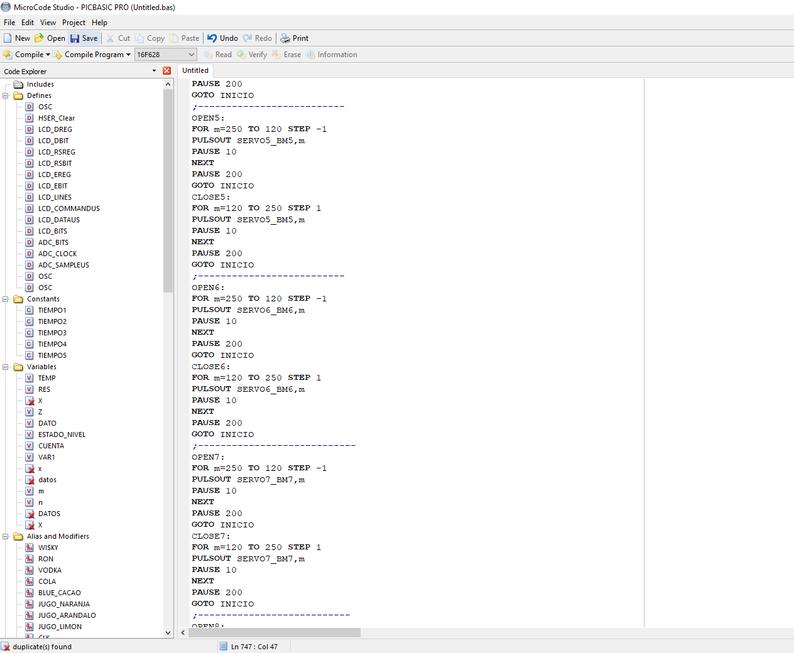

**4.8 Aplicaciones**

**4.8.1 En el ambito de industrial y del comfort**

Nuestro proyecto esta enfocado para el ambito de ocio y confort , hoy en dia el poder brindar con amistades , compañeros del trabajo , familia , bodas , entre otros es algo muy cotidiano . Y nuestro proyecto esta enfocado en ello , ya no seria necesario la presencia de una persona que sirva las bebidas , si no automaticamente al seleccionar la funcion te servira una determinada bebida preseleccionada desde tu celular o tablet.

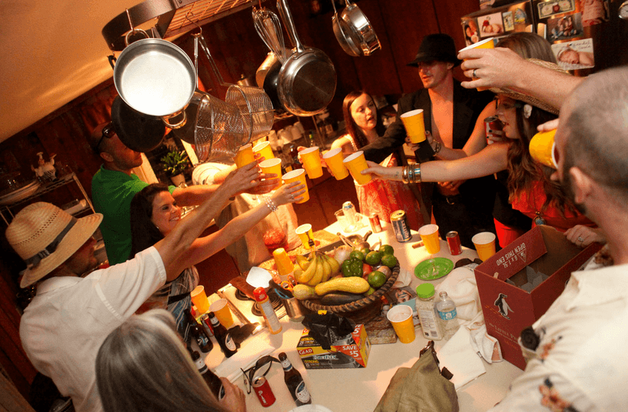

**CAPITULO 5**

**OPERACIÓN Y MANTENIMIENTO**

* 1. **INTRODUCCION**

Mantenimiento son todas las actividades que deben ser desarrolladas en

orden lógico, con el propósito de conservar en condiciones de funcionamiento

seguro, eficiente y económico los equipos de producción, herramientas y

demás propiedades físicas que se pueda tener en casa o en la industria.

A medida que transcurre el desarrollo tecnológico las instalaciones

industriales se vuelven cada vez más complejas y automáticas con grandes

líneas de producción, cuya parálisis representa grandes pérdidas económicas.

La importancia del mantenimiento se deriva por tanto de la necesidad de contar

con una organización que permita restablecer rápidamente las condiciones de

operación para reducir al mínimo las pérdidas de producción.

Desde el punto de vista de la administración del mantenimiento su

principal fin es la conservación del servicio. Esto es, la maquina recibe

mantenimiento para garantizar que la función que desempeña dentro del

proceso productivo se cumpla a cabalidad. En términos económicos un

eficiente mantenimiento significa:

* La protección y conservación de las inversiones
* La garantía de la productividad
* La seguridad de un servicio

Se debe aceptar que el mantenimiento adecuado de un equipo es costoso

pero más costoso aun es dejar de mantenerlos ya que sin mantenimiento no es

posible producir.

De todo lo anterior se puede concluir que el objetivo general del

mantenimiento es:

Conservar en condiciones deseadas la operación, los componentes del

sistema productivo, con el mejor rendimiento posible y con costos compatibles.

Este postulado que básicamente incluye como aspectos constitutivos el técnico

y el económico, se puede para su mejor comprensión subdividir en tres puntos

claramente delimitados que constituyen los objetivos fundamentales del

mantenimiento y son:

* Mantener las instalaciones y equipos en buenas condiciones operacionales.
* Sostener lo más bajo posible los costos de producción.
* Mantener los equipos productivos operando seguramente, durante un

porcentaje óptimo de tiempo.

La meta no debe ser la conservación propiamente dicha, sino el coincidir

con las demás actividades de la empresa en la obtención de las más altas

capacidades de producción, es decir dirigir su función en la obtención del

modelo óptimo de mantenimiento para cada componente del sistema a un

costo mínimo.

Para lograr lo descrito anteriormente, todo plan que busque el

mejoramiento de la función del mantenimiento debe contener:

* Establecimiento de objetivos.
* Aplicación de fundamentos administrativos.
* Sistema de planeación y control.
* Programas de mantenimiento concreto y efectivo.
* Adecuado suministro de materiales y repuestos.
* Apropiado control de costos y presupuestos.
* Un sistema informativo y sencillo.

Se debe finalmente, considerar como objetivo de especial importancia, el

hecho de crear dentro de todas las áreas de la empresa la conciencia de los

beneficios del mantenimiento, no solo en la prolongación de la vida útil de todos

los equipos y en la mejora de la calidad de los productos sino también en el

aumento determinante de la seguridad de los operarios, que se debe tener

como uno de los parámetros primordiales al medir la efectividad del sistema.

* 1. 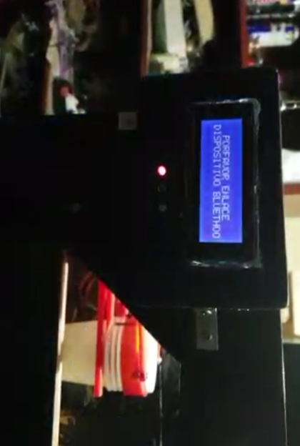**MANUAL DE USUARIO U OPERACIÓN**
* Conectaremos el equipo a 220VAC, apretaremos el interruptor de encendido
* Nos pedirá el equipo que nos enlacemos al dispositivo bluetooth
* Abrimos la aplicación y nos conectaremos al dispositivo bluetooth .

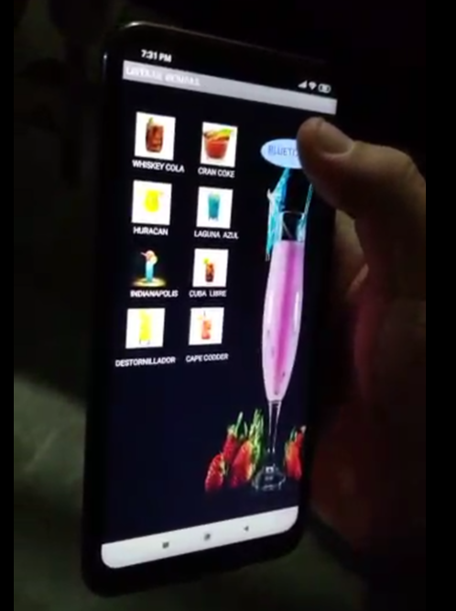

* Luego seleccionamos la bebida y el sistema hará todo el proceso.

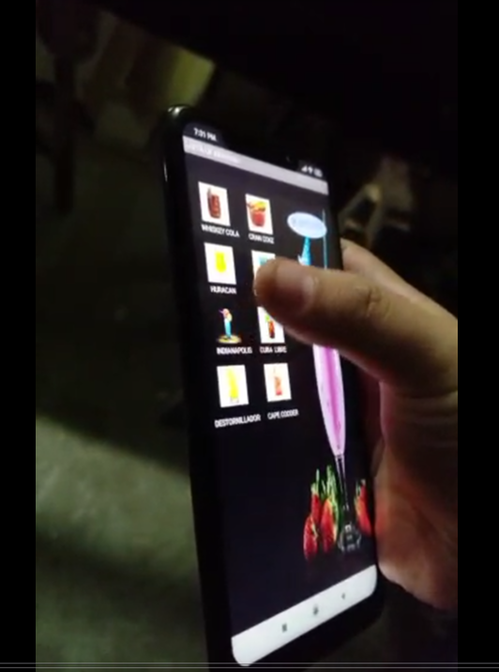

* 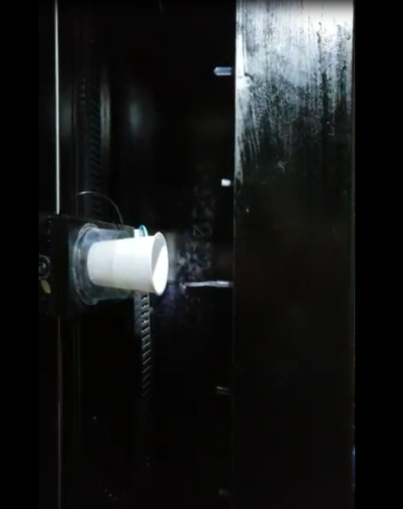El sistema dispensara el vaso y el hielo, para luego hacer las combinaciones de licor.
* Luego de hacer las combinaciones, tendremos que retirar el vaso para que volvamos a seleccionar la bebida, si no retiramos la bebida no continuara el proceso.

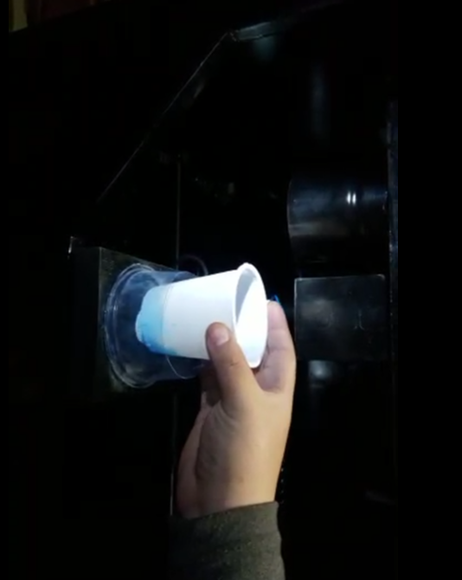

* 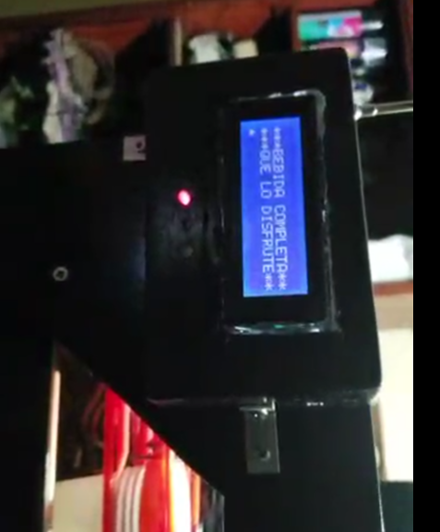Una vez terminado, nos mostrara el proceso final en la pantalla LCD, disfrute buen provecho, luego podremos pedir otra bebida.
  + 1. **RECOMENDACIONES, PRECAUCIONES**
* Como recomendación tenemos debemos solo seleccionar una bebida a la vez para evitar sobrecargar el sistema.
* Se recomienda no poner nada debajo de la superficie móvil, ya que podría atorarse.
* Se recomienda no guardar nada dentro de la máquina para evitar posibles obstrucciones.
  + 1. **MODULOS, Y PARTES DEL SISTEMA**

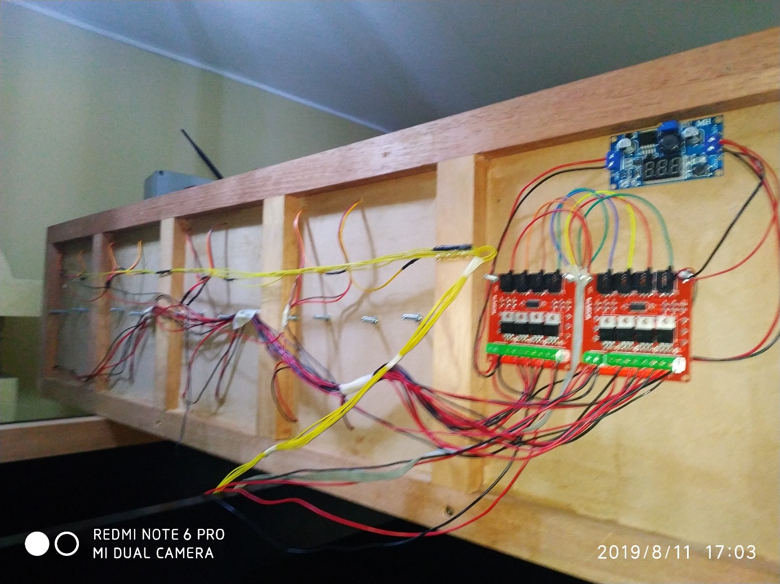

**Cableado y placa de control como también alimentación**

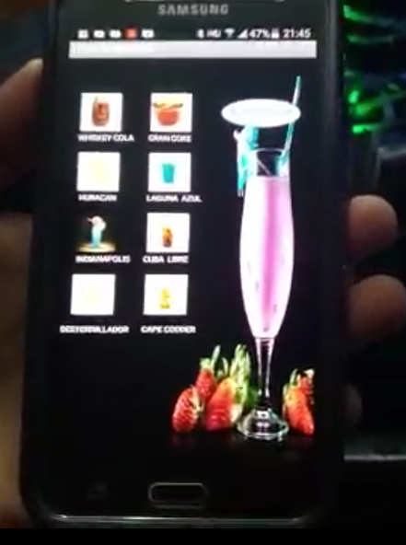

**Podremos realizar la selección de la bebida desde la aplicación Android creada en App Inventor**

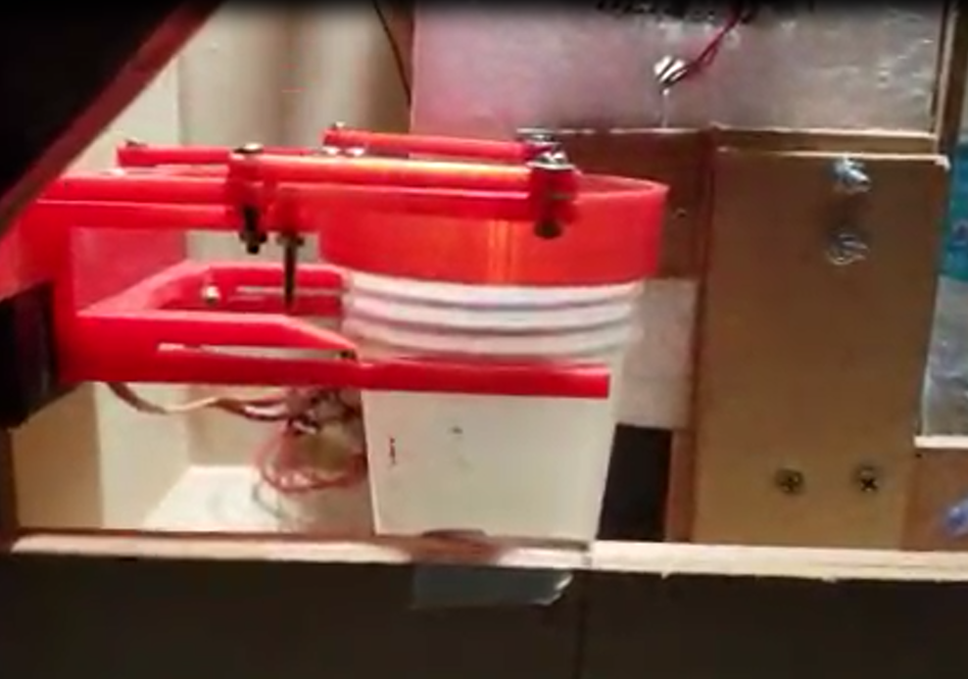

**Dispensador de hielo y vaso**

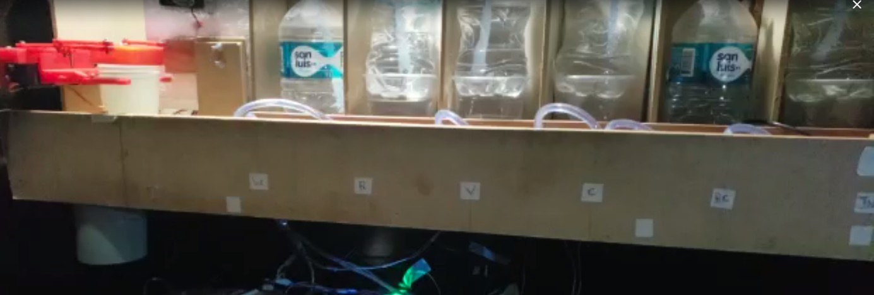

**Manguera y botellas de prueba, del sistema de dispensación de licor**

* 1. **PROCESO DE MANTENIMIENTO**
     1. **PROGRAMACION DEL MANTENIMIENTO**

Los equipos tanto del funcionamiento como la limpieza y calibración, lo

cual debe realizarse periódicamente con el único fin de prevenir averías

o algún tipo de inconveniente con el correcto funcionamiento del

equipo.

El propósito fundamental de este tipo de mantenimiento es la de

inspeccionar los equipos, detectar las fallas en su fase inicial y

corregirlas en el momento oportuno.

Los responsables del área de mantenimiento deben desarrollar un

programa de mantenimiento basado un aseguramiento y control de

calidad para mantener operando correctamente los equipos y

componentes con la finalidad de reducir perdidas de producción (por

ende perdidas económicas) evitando de esa manera gastos

extraordinarios.

Además, el área de mantenimiento debe actualizar la información

cuando se adquieren nuevos modelos de equipos.

* + 1. **DESENSAMBLAJE DEL EQUIPO**

No será necesario desarmar, simplemente se hará mantenimiento a las partes visibles, aplicación de grasa para mecanismos a las partes móviles del sistema.

* + 1. **LIMPIEZA EXTERNA E INTERNA**

Para realizar la limpieza solo se tendrá que limpiar con un trapo anti pelusa o paño de microfibra la superficie visible, como también el panel LCD.

* + 1. **CAUSAS DE FALLOS (CAUSAS INTERNAS Y EXTERNAS)**

Un fallo interno podría ser el que ocurra una obstrucción al momento de dispensar el vaso, otra falla seria que no dispense hielo por alguna obstrucción, solo bastara con apagar y prender el sistema para corregirlo, acomodar el vaso correctamente.

Un fallo externo seria que por accidente se caiga la estructura, ese seria un fallo grabe ya que podría romperse el dispensador de vaso, debido a que este fabricado en PLA y no en ABS por cuestiones de coste.

* 1. **MANTENIMIENTO PREVENTIVO**
     1. **FICHA DE MANTENIMIENTO PREVENTIVO**

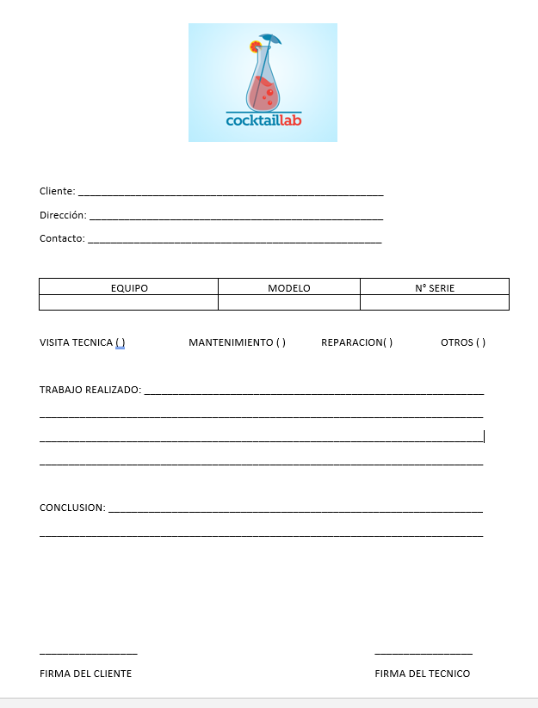

* + 1. **DIAGRAMA DE GANTT DE MANTENIMIENTO PREVENTIVO**

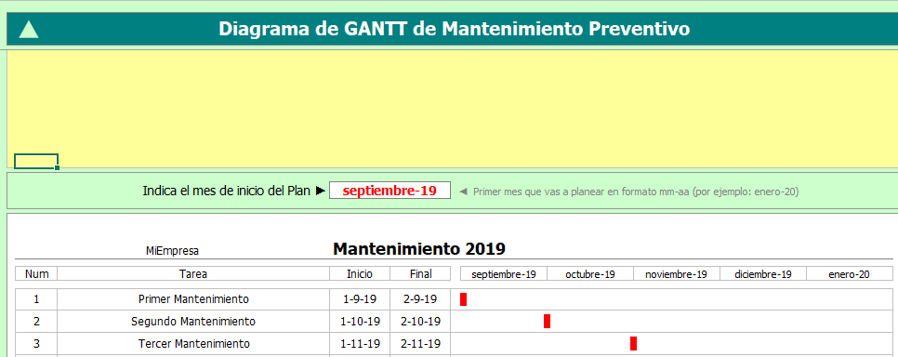

* + 1. **MATERIALES Y HERRAMIENTAS UTILIZADAS**
* Paño de microfibra
* Multímetro
* Brocha
* Grasa para mecanismos
* Aceite WD40
* Desarmadores
* Limpia contactos
* Abrillantador de madera

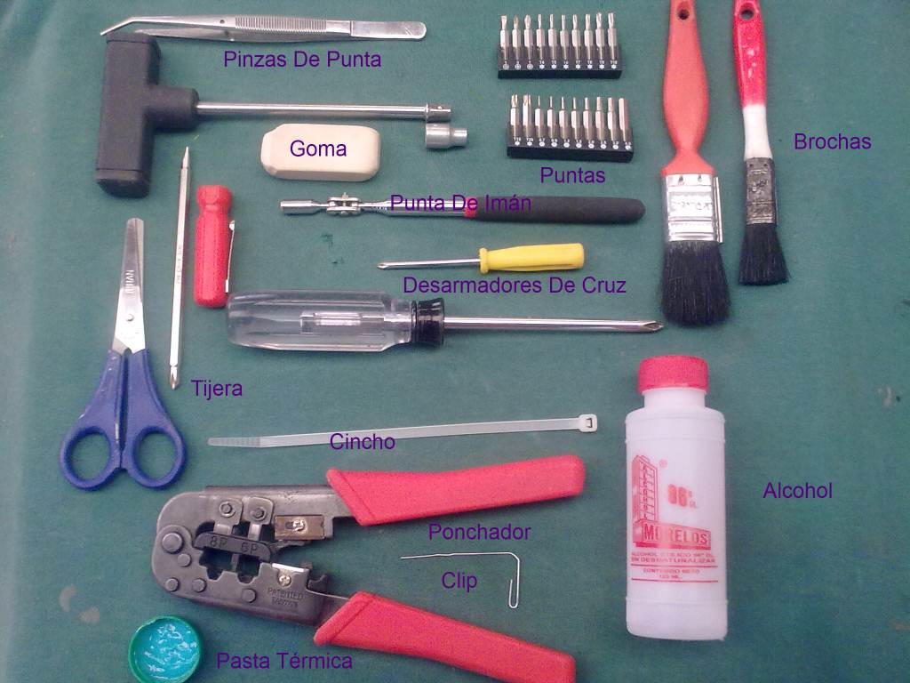

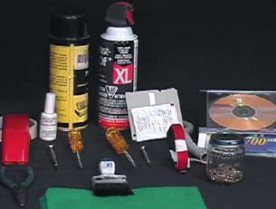

* 1. **MANTENIMIENTO CORRECTIVO**

Es el tipo de mantenimiento cuyo objetivo es corregir algún tipo de

falla o avería que puede presentar el equipo en determinado momento de

su funcionamiento. Este tipo de mantenimiento prioriza el tiempo de

puesta en marcha del equipo en el menor tiempo posible, para lo cual se

realizan actividades de reparación y sustitución de elementos

deteriorados en cuanto aparece la avería

* + 1. **DIAGNOSTICO DE FALLAS**
* Para el diagnostico de fallas , se tendra que analizar el problema detenidamente , podran guiarse del siguiente cuadro o tabla.
  + 1. **TABLA DE DIAGNOSTICO**

|  |  |  |
| --- | --- | --- |
| TABLA DE DIAGNOSTICO | | |
| FALLA | CAUSA | SOLUCION |
| No sale licor | Obstrucción en mangueras | Se tendrá que retirar la manguera y hacer mantenimiento |
| Derramen de liquido | Mal funcionamiento de servos | Se deberá medir con multímetro para comprobar que hay buena alimentación al servo |
| No se conecta BT | BT en corto | Cambiar modulo BT |
| Electrobombas no dispensan licor | Falla de electrobomba, de conexión o de módulos mosfet | Se deberá revisar detenidamente el cableado, comprobar voltaje de alimentación de mosfet con multímetro, se debe comprobar caída de tensión en electrobombas |
| Base móvil no se desplaza | Problema de correa, rodamientos o de los drivers drv8825 | Se deberá comprobar conexiones, revisar que nada obstaculice el movimiento de la base móvil, en el peor de los casos se tendrá que cambiar los drivers |
| Dispensadores atascados | Ya que hacen un trabajo mecánico, pueden atorarse en su funcionamiento | Solo se tendrá que acomodar los vasos o el hielo de manera correcta, apagar y prender la maquina |

* + 1. **MATERIALES UTILIZADOS**
* Cautin
* Multimetro
* Estaño y pasta de soldar
* Pistola de silicona y silicona en barra
* Cables
* Componentes electronicos

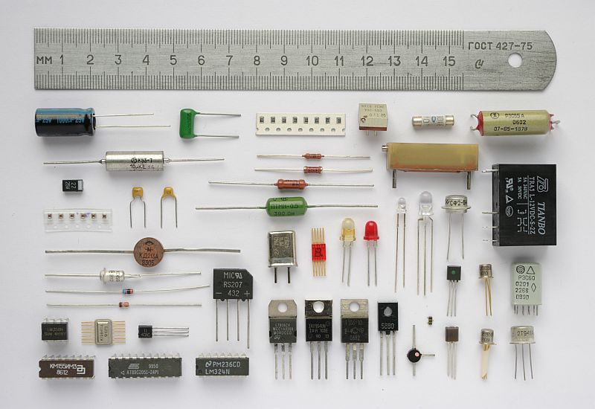

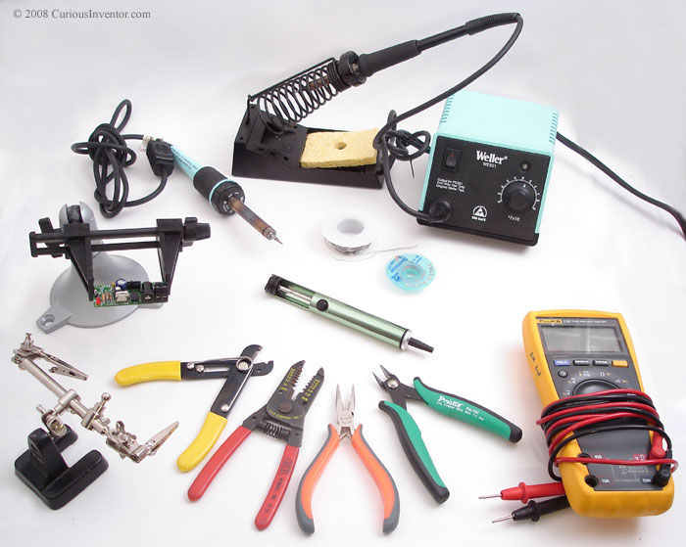

* + 1. **HOJAS DE REPORTE DEL MANTENIMIENTO CORRECTIVO**



**CAPITULO 6**

**CONCLUSIONES Y RECOMENDACIONES**

* 1. **CONCLUSIONES**
* Se diseñó e implemento un dispensador de hielo automático
* Se diseñó e implemento un dispensador de vaso automático
* Se implementó una interface táctil de fácil uso
* Se automatizo el proceso de dispensar una bebida.

Con el siguiente proyecto se trato de hacer un dispensador de bebidas , pero no calculamos lo complejo que seria realizarlo ya que tuvimos muchos problemas no solo a nivel de programacion , tambien a nivel de hardware ya que importamos algunos componentes que fueron cruciales para la realizacion del proyecto pero por cosas del destino vinieron averiados , sin posibilidad a poder reclamar ya que asi son las exportaciones , con todo los problemas que tuvimos pudimos lograr culminar el proyecto , no de la forma como queriamos pero logro su fin el realizar el proceso y terminarlo . Tuvimos que recurrir a la impresión 3D para el dispensador de vaso e improvisar un succionador de liquido para el derrame de las mangueras .

El desarrollo de este proyecto y su culminacion , es fruto del esfuerzo de cada uno de los integrantes del grupo , horas de dedicacion , nos privamos de estar con nuestras familias , dejamos de lado cosas que haciamos para poder dedicarnos a solucionar los diferentes problemas que tuvimos para su realizacion , tambien la ayuda del asesor fue crucial para ayudarnos a culminar ya que nos sugirió posibles soluciones para superar nuestros problemas que tuvimos de hardware y software.

Este proyecto nos motivo a seguir y no rendirnos frente a los obstaculos , como pasa en diferentes situaciones de la vida .

**6.2 RECOMENDACIONES**

* Se recomienda elegir una bebida a la vez para evitar que el sistema funcione correctamente
* Se recomienda el consumo moderado de bebidas alcoholicas
* Se recomienda apagar la maquina cuando no se este usando
* No guarde cosas dentro del bartender automatico
* Tenga cuidado con los niños ya que podrian manipular las partes mecanicas de la maquina durante su funcionamiento produciendo algun daño .
* Solo use paños secos si desea limpiar el bartender automatico
* Conecte el sistema a una toma electrica de 220VAC
* No se siente o apoye sobre la estructura
  1. **MEJORAS TECNICAS** 
     1. **ELECTRICAS**

**Modulo sensor infrarrojo detector de objetos**

Este sensor nos hubiera servido para indicarnos si hay vasos en el dispensador de vasos , como también si cayo el vaso en la base móvil.

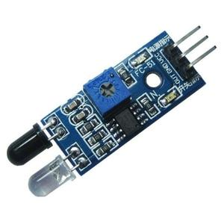

**Modulo ESP8266WIFI Y LUA**

El ESP8266 es un chip altamente integrado diseñado para las necesidades de un nuevo mundo conectado. Ofrece una solución completa y autónoma de redes Wi-Fi, lo que le permite alojar la aplicación o servir como puente entre Internet y un microcontrolador.

Con este modulo hubieras podido desarrollar la interfaz web, pero tendríamos que tener conocimientos de creación de páginas web.

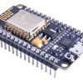

**Raspberry pi 3**

Raspberry es una placa computadora de bajo coste desarrollada en el Reino Unido por la Fundación Raspberry pi, con el objetivo de estimular la enseñanza de la informática en las escuelas. La placa Raspberry Pi 3 modelo B es la tercera generación de Raspberry Pi y viene con una presentación impecable, dentro de su caja y envuelta en un sobre con el logo de Raspberry Pi.

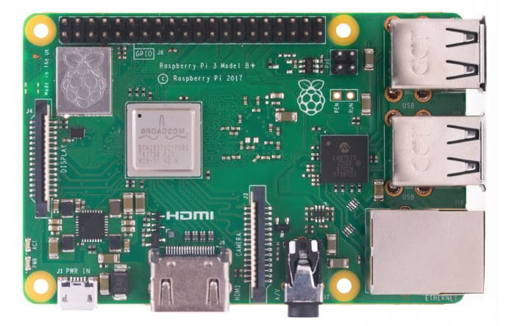

Hubieramos usado el raspberry pi 3 para realizar la interface grafica web y podriamos haber usado una pantallla tactil de 7” para interactuar con la maquina.

**6.3.3 MECANICAS**

**Bomba de dosificación de 12 V CC Cabezal de dosificación peristáltica**

Características:

El diseño a presión se puede quitar con mucha facilidad para reemplazar y limpiar el tubo de la bomba, pero también evita que la pieza de la cabeza de la bomba de la manguera de presión camine y muchos otros problemas.

Es muy fácil desmontar y limpiar, por lo que hay un espacio entre el motor y la bomba. Solo sacar y empujar está bien.

Trabajo silencioso ~

Adecuado para acuarios, productos químicos, líquidos, aditivos de dosificación.

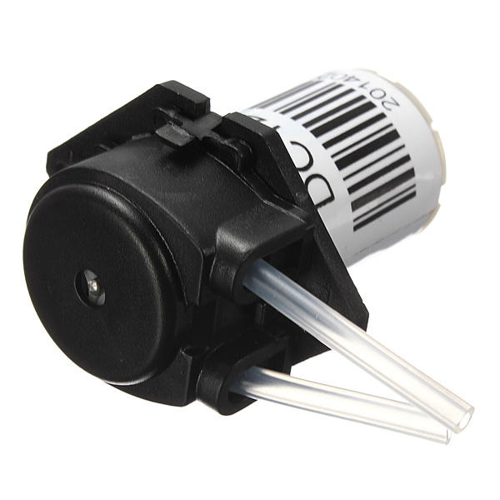

La bomba peristaltica nos hubiera ayudado mucho para nuestro proyecto ya que con este componente hubieramos remplazado el trabajo del servo , dosificador y mini electrobomba rs385sh.

**Varilla roscada con tuerca**

Las varillas roscadas son una excelente forma de convertir un movimiento de rotación en movimiento lineal. Ésta es una varilla de 8 milímetros de diámetro y 30 centímetro de largo con un paso de 2mm que podrás utilizar en casi cualquier proyecto. Un giro completo de 360º equivale a un avance lineal de 8mm. Tiene una entrada de 4 puntos. Incluye tuerca M8.

Es una varilla roscada de alta calidad y con un alto acabado en el mecanizado hecha totalmente en acero inoxidable para que sea duradera y fiable.

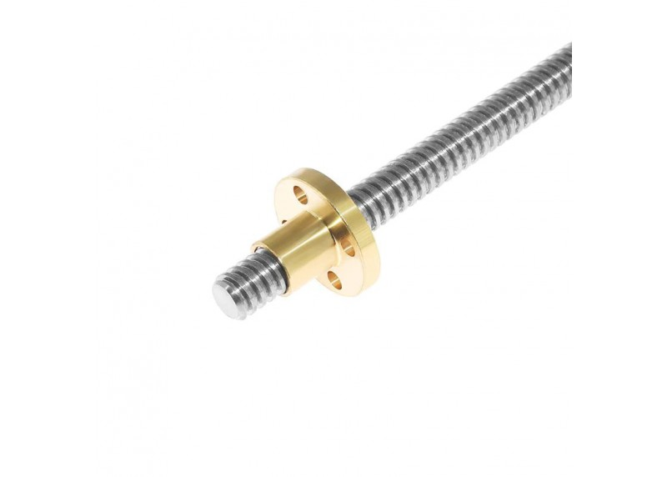

En nuestro proyecto hubieramos podido adicionar una varilla roscada en vez de la correa dentada con la polea dentada , podria haber sido mas exacto el desplazamiento , pero obtamos por usar la correa dentada por cuestion de costos.

**6.3.4 MEJORAS DE SOFTWARE**

En lo que respecta a programacion , usando funciones y mas variables podriamos haber reducido las lineas de codigo , pero por cuestion de tiempo y practicidad decidimos programar de esa manera , como mejora se podria pulir la programacion.

* 1. **Analisis de costos**

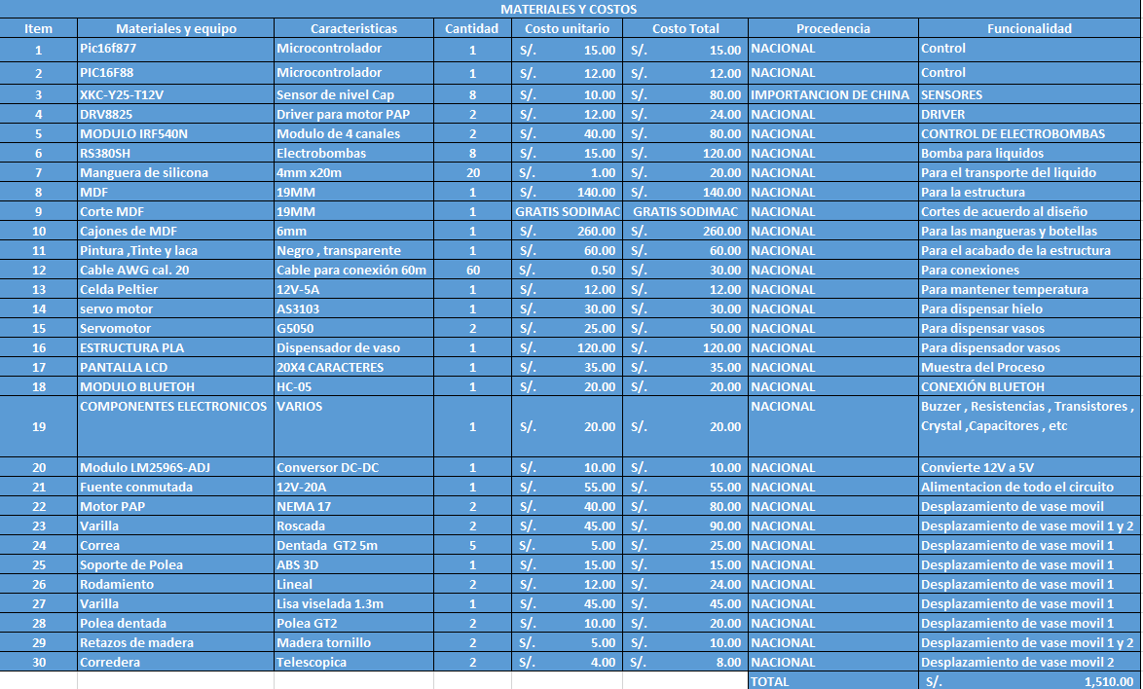

**Glosario**

**Asíncrono:** Protocolo de comunicación que permite transmitir la información de

forma arbitraria, independiente del tiempo y sin reloj de referencia.

**Acoplamiento:** Dispositivo que sirve para unir los extremos de dos ejes.

**Artefacto:** Obra mecánica hecha según arte.

**Capacitancia:** Es un parámetro del condensador eléctrico / capacitor eléctrico

que indica la capacidad de almacenamiento de carga que este tiene y su unidad

es el Faradio.

**Confiabilidad:** Probabilidad de buen funcionamiento de algo.

**Desgastar:** Perder fuerza, vigor o poder.

**Devanado:** Componente de un circuito eléctrico formado por un alambre aislado

que se arrolla en forma de hélice con un paso igual al diámetro del alambre.

**Demodulador:** Recibe el mensaje de la compañía y lo traduce en información.

**Electromecánico** Técnica de las máquinas y dispositivos mecánicos que

funcionan eléctricamente.

**Electrostática:** Parte de la física, que estudia los sistemas de cuerpos

electrizados en equilibrio.

**Ensamblar:** Preparar un programa en lenguaje maquina a partir de un programa

en lenguaje simbólico.

**Entidad:** Colectividad considerada como unidad. Especialmente, cualquier

corporación, compañía, institución, etc., tomada como persona jurídica.

**Fusible** es dispositivo utilizado para proteger dispositivos eléctricos y

electrónicos. Este dispositivo permite el paso de la corriente mientras esta no

supere un valor establecido.

**Inhabilitar** Imposibilitar para algo.

**Interferencia** Cruzar, interponer algo en el camino de otra cosa, o en una acción.

**Intensidad de corriente** es la cantidad de carga eléctrica que pasa a través de

una sección del conductor por unidad de tiempo.

**Interfaz** es el puerto (circuito físico) a través del que se envían o reciben señales

desde un sistema o subsistemas hacia otros. No existe una interfaz universal,

sino que existen diferentes estándares (Interfaz USB, interfaz SCSI,

etc.) Que establecen especificaciones técnicas concretas (características

comunes), con lo que la interconexión solo es posible utilizando la misma interfaz

en origen y destino. Así también, una interfaz puede ser definida como un

interprete de condiciones externas al sistema, a través de transductores y otros

dispositivos, que permite una comunicación con actores externos, como

personas u otros sistemas, a través de un protocolo común a ambos.

**Interferencia electromagnética:** es la perturbación que ocurre en cualquier

circuito, componente o sistema electrónico causado por una fuente de radiación

electromagnética externa al mismo. Tambien se conoce como EMI por sus siglas

en ingles (Electromagnética Interference), Radio Frequency Interference o RFI.

**Laminado**: Guarnecido de laminas o planchas de metal.

**Mantenimiento**: Conjunto de operaciones y cuidados necesarios para que

instalaciones, edificios, industrias, etc., puedan seguir funcionando

adecuadamente.

**Materializar** Dar naturaleza material y sensible a un proyecto, a una idea o a un

sentimiento.

**Modulación**. - Transmisión de una señal de Baja Frec. (Audio, video, datos, etc.)

Llamada moduladora a través de una señal de Alta Frec. Llamada portadora,

variando alguna de las características (amplitud, frecuencia, fase) de la

portadora. - Implantación de una señal eléctrica (información) sobre otra

(Portadora), de manera que la primera puede ser transmitida mediante la

segunda. De esta forma, una señal analógica de audio puede transmitirse

modulando la amplitud de una señal de radiofrecuencia. Para las transmisiones

digitales se utiliza la modulación por código de impulsos. - Variación en el tiempo

de ciertas características de una señal eléctrica, portadora, conforme a la señal

que se desea transmitir.

**Modulador** traduce un mensaje de señal a una señal de portador que opera

dentro de la banda de frecuencia de los medios de comunicación

**USART** (UNIVERSAL SYNCHRONOUS/ASYNCHRONOUS

RECEIVERTRANSMITTER),

Transmisor/receptor síncrono/asíncrono universal, utilizado frecuentemente para

convertir los datos en paralelo de un procesador en datos serie para realizar una

transmisión.

**Oscilador**. - Circuito electrónico que produce una señal de c.a.

**Pictórico** Adecuado para ser representado en pintura.

Prevenir Precaver, evitar, estorbar o impedir algo.

**Prototipo** Técnica que aplica la informática al diseño y empleo de aparatos que,

en sustitución de personas, realizan operaciones o trabajos, por lo general en

instalaciones industriales.

**Rectificación** es un proceso que convierte una corriente eléctrica alterna —que

circula alternativamente en un sentido u otro de un circuito— en una corriente

continua, que solo fluye en un sentido. Para ello se inserta en el circuito un

dispositivo conocido como rectificador, que solo permite que pase corriente en

un sentido, bloqueando la corriente en el otro.

**Robótica** Técnica que aplica la informática al diseño y empleo de aparatos que,

en sustitución de personas, realizan operaciones o trabajos, por lo general en

instalaciones industriales.

**Sincronización**: Hacer que coincidan en el tiempo dos o más movimientos o

fenómenos.

**Solvente**: Dicho de una sustancia: Que puede disolver y producir con otra una

mezcla homogénea.

**Sensor:** Es un dispositivo capaz de detectar magnitudes físicas o químicas,

llamadas variables de instrumentación, y transformarlas en variables eléctricas.

Las variables de instrumentación pueden ser, por ejemplo: temperatura,

intensidad lumínica, distancia, aceleración, inclinación, desplazamiento, presión,

fuerza, torsión, humedad, movimiento, pH, etc.

**Sobrecarga**: Se dice que en un circuito o instalación hay sobrecarga o esta

sobrecargada, cuando la suma de la potencia de los aparatos que están a el

conectados, es superior a la potencia para la cual esta diseñado el circuito de la

instalación.

**Tensión eléctrica:** O diferencia de potencial (también denominada voltaje) es

una magnitud física que cuantifica la diferencia de potencial eléctrico entre dos

puntos.

**Transformador eléctrico:** Es un dispositivo que se encarga de

"transformar" el voltaje de corriente alterna (VAC) que le llega a su entrada, en

otro voltaje también en corriente alterna de diferente amplitud, que entrega a su

salida.

**Tolerancia:** Máxima diferencia que se tolera o admite entre el valor nominal y el

valor real o efectivo en las características físicas y químicas de un material, pieza

o producto.

**UART:** Son las siglas de "Universal Asynchronous Receiver-Transmitter"

(En español, Transmisor-Receptor Asincrono Universal). Este controla los

puertos y dispositivos serie. Se encuentra integrado en la placa base o en la

tarjeta adaptadora del dispositivo. Un UART dual, o DUART, combina dos

UARTs en un solo chip. Las funciones principales de chip UART son de manejar

las interrupciones de los dispositivos conectados al puerto serie y de convertir

los datos en formato paralelo, transmitidos al bus de sistema, a datos en formato

serie, para que puedan ser transmitidos a través de los puertos y viceversa.

**Apendice**

**Diseño de la estructura**

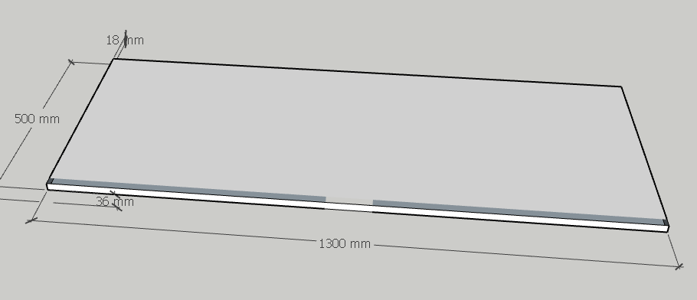

**BASE**

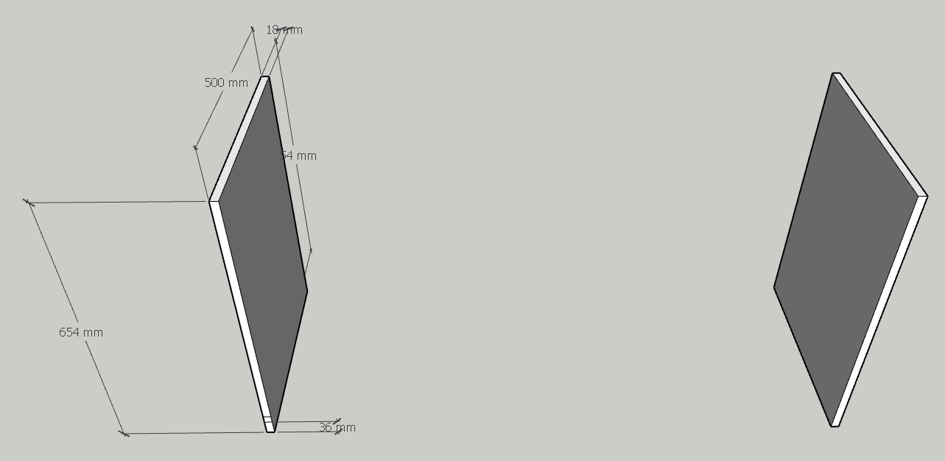

**LATERALES**

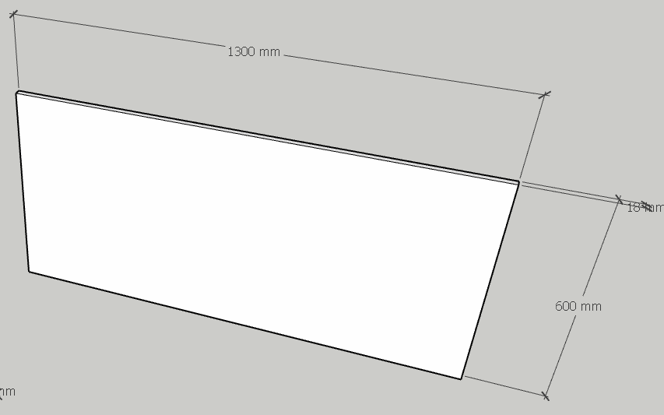

**FONDO**

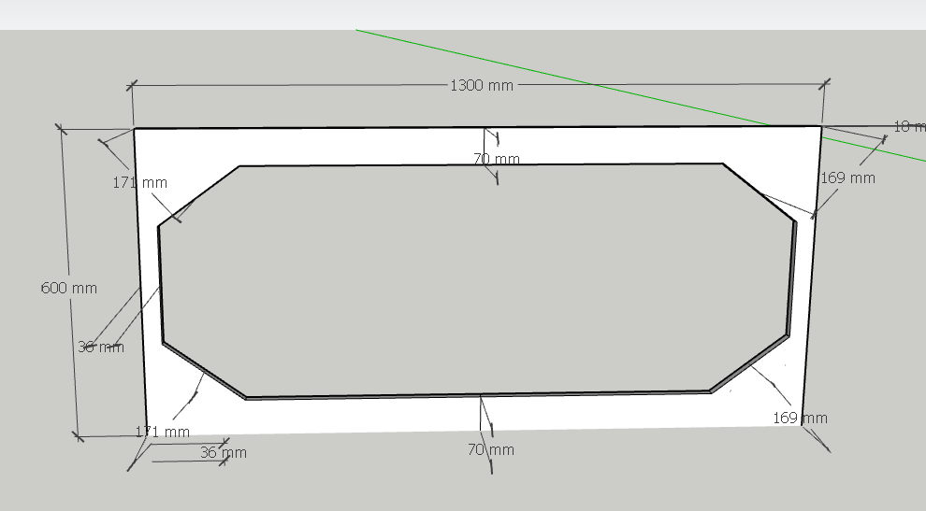

**FRONTAL**

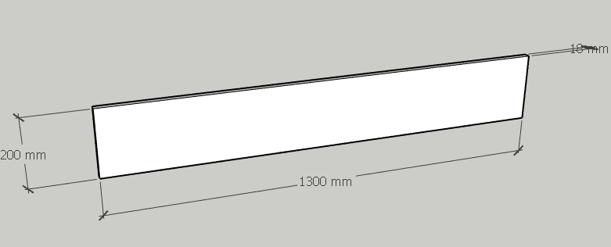

**TABLAS AUXILIARES**

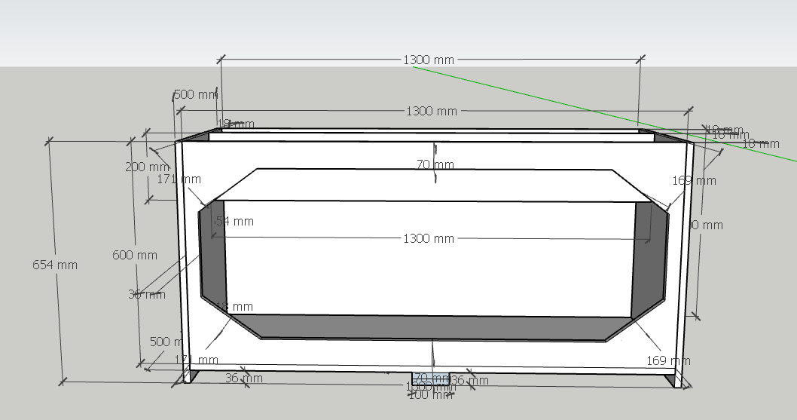

**DISEÑO COMPLETO**

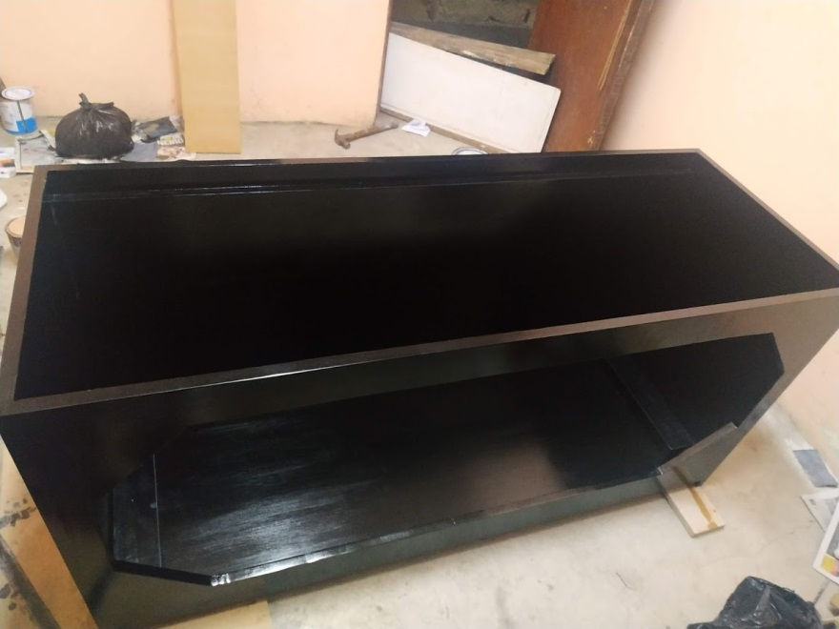

**DISEÑO ENSAMBLADO Y PINTADO**

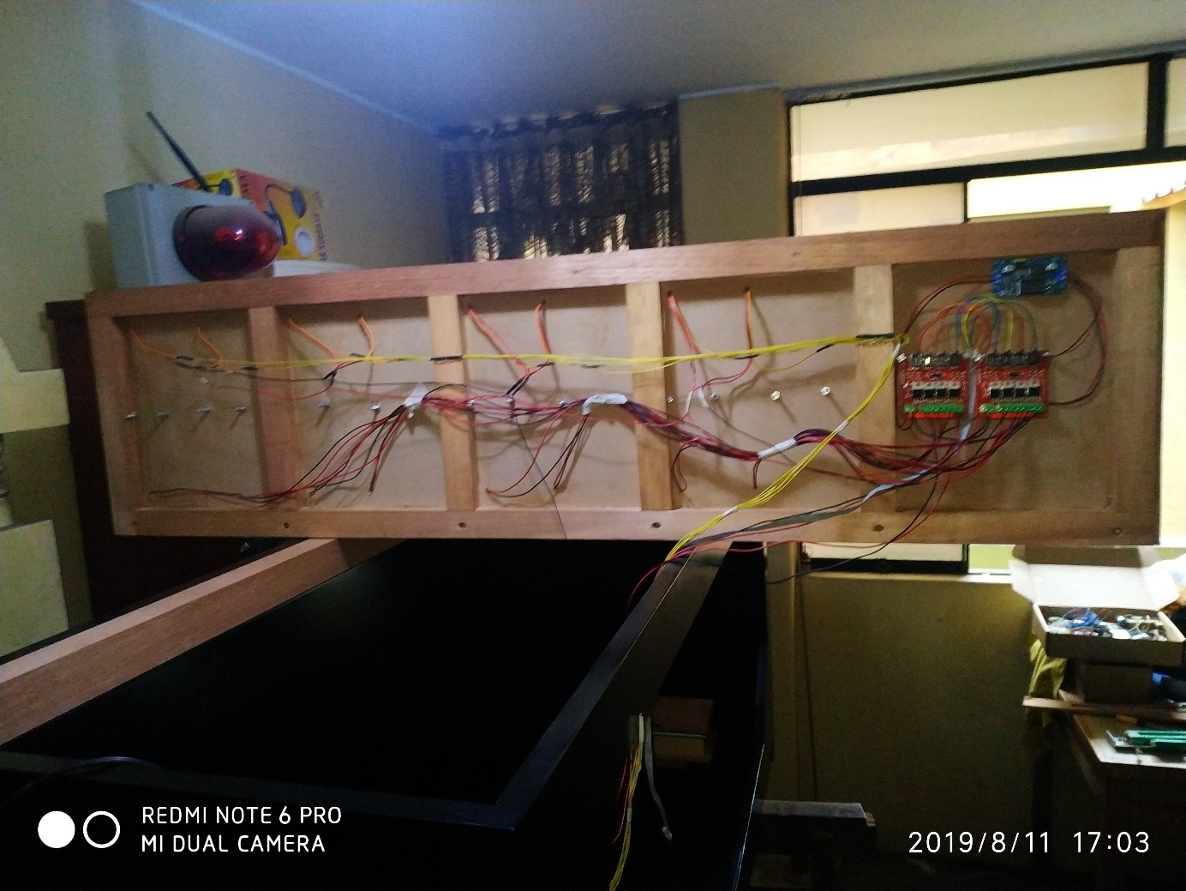

**Cableado y conexión de los modulos**

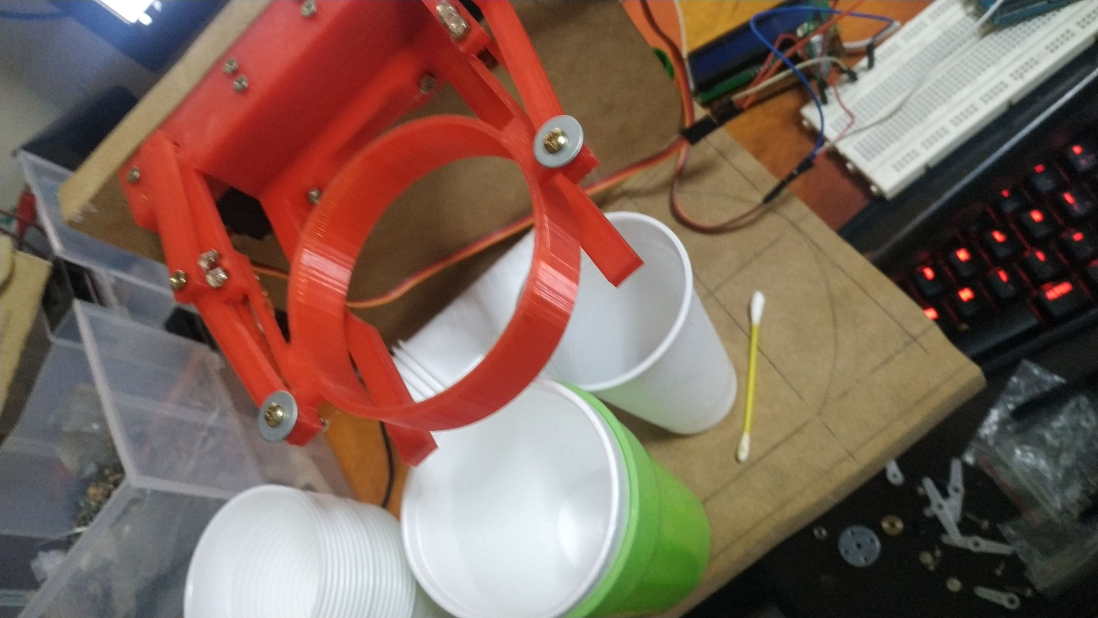

**Dispensador de vasos**

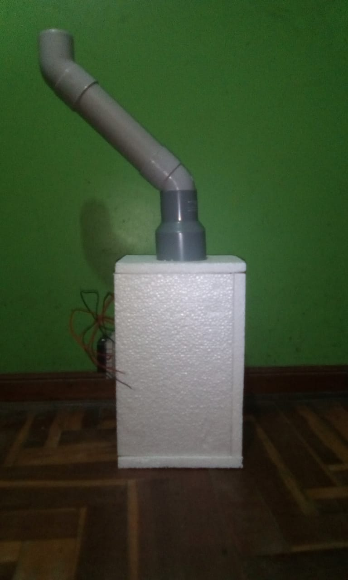

**Dispensador de hielo**

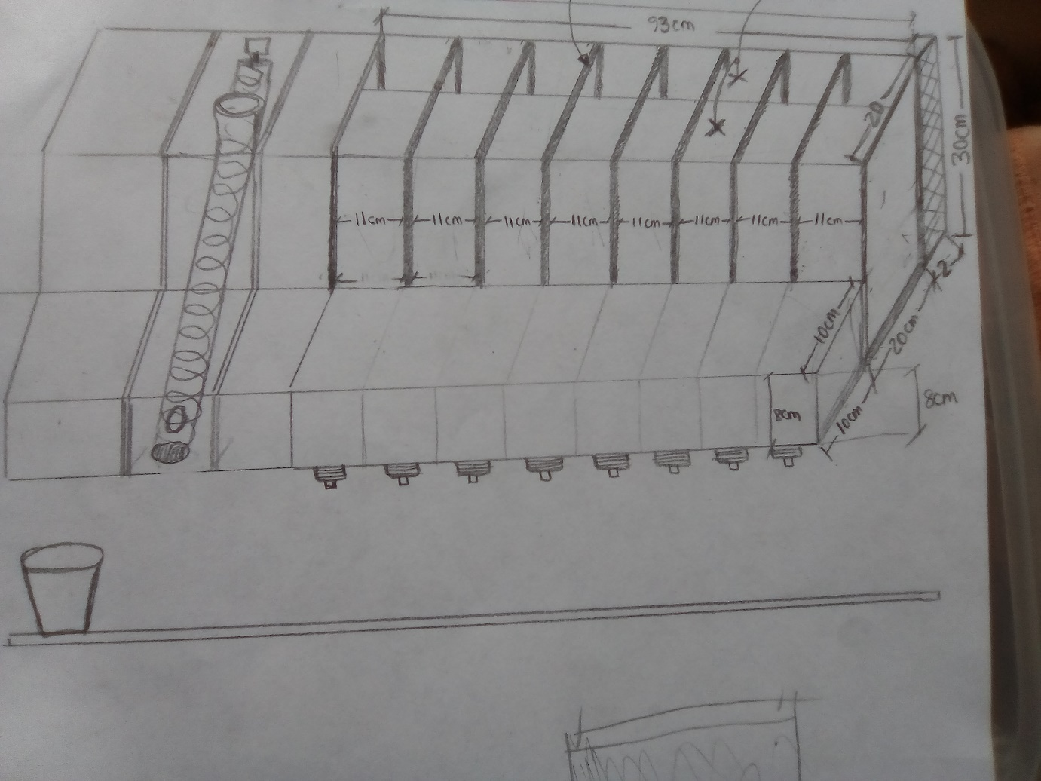

**Diseño de cajones para las bebidas, dosificadores de licor**

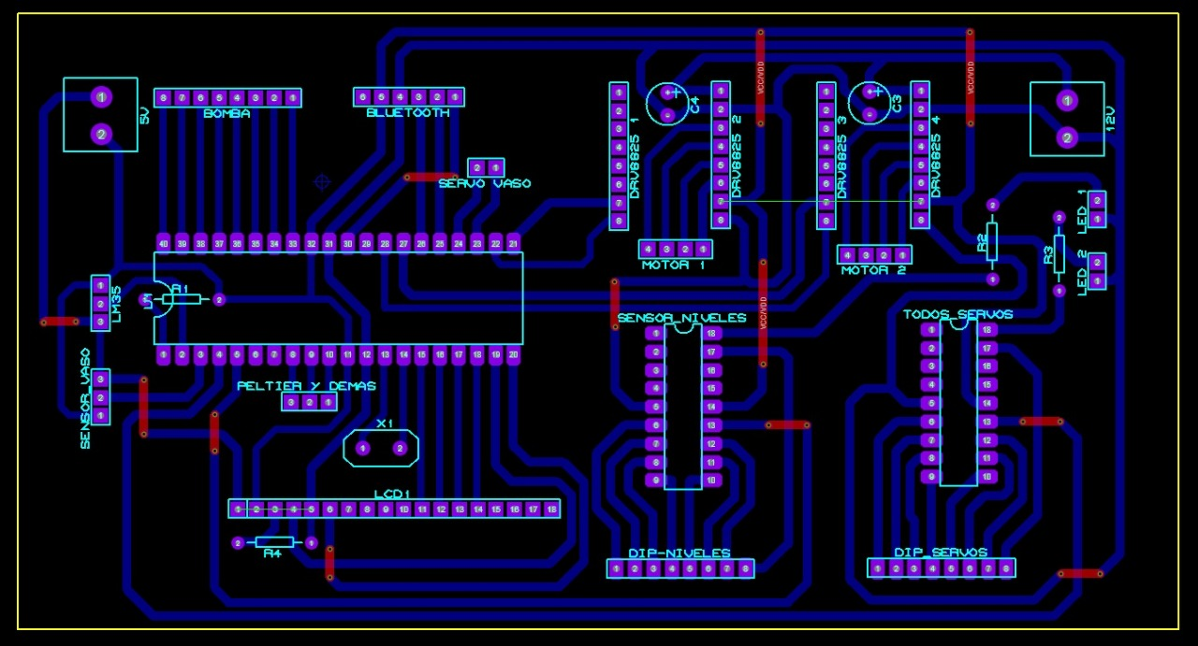

Placa diseñada en proteus , con algunos puentes de conexión

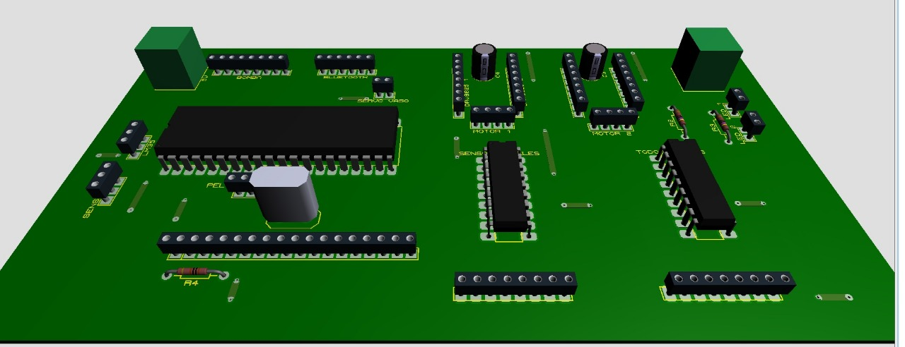

Diseño en 3D generado en Proteus

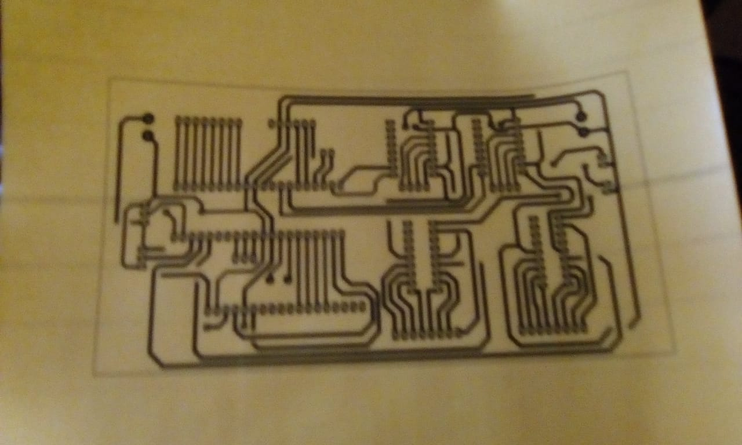

Impresión en papel transfer y se usó método del planchado

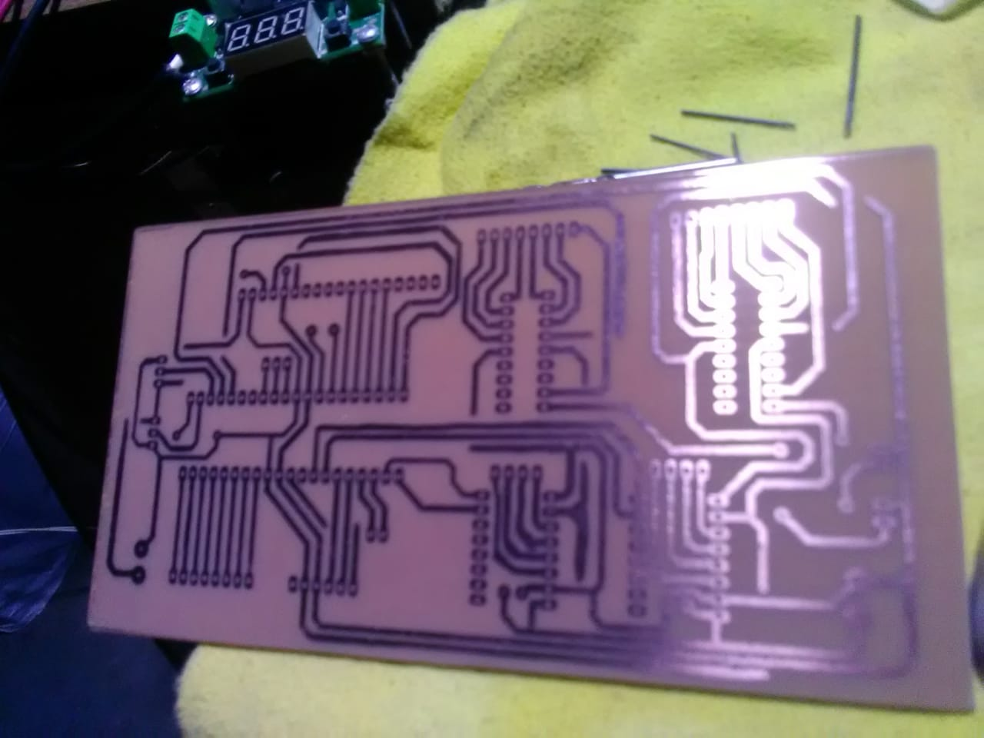

Diseño del pcb fijado en la baquelita

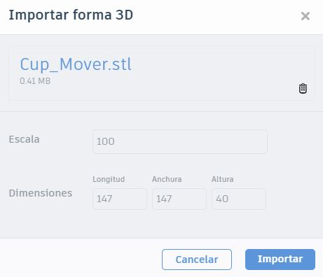

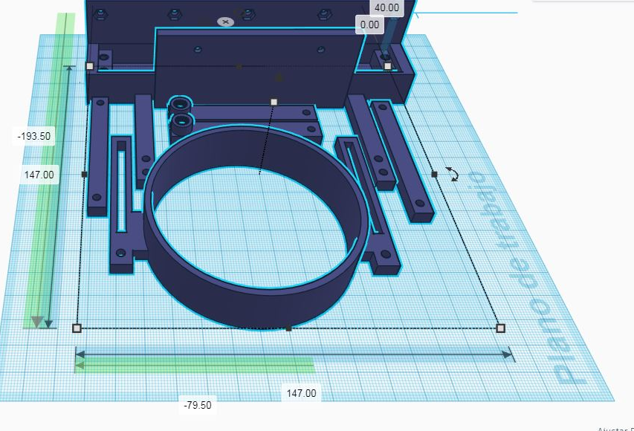

**Medidas de la impresión en 3D hecha**

**REFERENCIAS BIBLIOGRAFICAS**

* <https://www.instructables.com/id/Arduino-Robotic-Bartender-3D-Printable-Bluetooth/>
* <https://create.arduino.cc/projecthub/sidlauskas/barbot-cocktail-mixing-robot-0318aa>
* <https://makezine.com/projects/build-cocktail-drinkbot/>
* <https://www.thatrobotguy.co.uk/drinks-serving-robot>
* <https://www.microchip.com/wwwproducts/en/PIC16F877>
* <http://web.mit.edu/6.115/www/document/16f628.pdf>
* <https://www.luisllamas.es/motores-paso-paso-arduino-driver-a4988-drv8825/>
* <https://mrchunckuee.blogspot.com/p/microcode-studio-y-pic-basic-pro.html>
* “Diseño de Despachador de Bebidas Automático para Servicio Doméstico” -UNIVERSIDAD AUTONOMA DE MEXICO - México, D.F., Octubre, 2014
* <http://repositorio.upct.es/handle/10317/6555>